【발명의 설명】
【발명의 명칭】
의약품 마스터·실 배정·업무영역별 라벨 및 점검 증빙의 자동 전파와 역할 기반 동기화를 수행하는 병원 약제 업무 통합 시스템 및 방법
{HOSPITAL PHARMACEUTICAL WORK INTEGRATION SYSTEM AND METHOD FOR AUTOMATIC PROPAGATION OF DRUG MASTER DATA, ROOM ASSIGNMENTS, DOMAIN-SPECIFIC LABELS AND INSPECTION EVIDENCE WITH ROLE-BASED SYNCHRONIZATION}
【기술분야】
본 발명은 병원 의약품 정보처리 기술에 관한 것이다. 보다 구체적으로는, 약제팀 보유약품목록 스프레드시트를 운영 원천으로 사용하여 의약품 마스터의 신규·속성·분류·식별코드 변경과 비품약 또는 마약류의 실 배정을 검출하고, 전체 의약품목록, 실별 목록, 마약류 롯트(LOT), 병동용·약제팀용 라벨, 대상별 점검 체크리스트 및 점검 증빙자료를 자동 생성·삽입·수정하며, 역할별 개인용 컴퓨터와 모바일 단말의 상태를 공동 서버로 동기화하는 컴퓨터 구현 시스템 및 방법에 관한 것이다.
【발명의 배경이 되는 기술】
병원 약제 업무에서는 병동별 비품 의약품, 마약류 및 향정신성의약품의 배치와 롯트, 응급카트 의약품, 원내 보유 의약품 및 약제팀 라벨을 서로 다른 스프레드시트 또는 업무 화면으로 관리하는 경우가 있다. 이 경우 신규 의약품이 입고되거나 제품코드, 명칭, 규격, 보관조건, 주의정보 또는 분류가 변경되면 각 목록과 라벨을 개별적으로 수정하여야 한다.
특히 비품약 또는 마약류를 새 병동이나 보관실에 배정하는 경우, 종래의 스프레드시트 중심 업무에서는 전체 의약품 파일에서 약품 등록상태를 확인하고, 병동별 비품 파일 또는 실별 열에 수량을 입력한 뒤, 라벨 파일에서 동일 의약품을 다시 찾아 실별 라벨을 추가하며, 마약류이면 별도의 롯트 관리파일에 실·약품 관리행을 생성하는 복수 단계가 필요하다. 각 파일의 저장시점과 담당자가 다르면 일부 파일만 갱신되거나 동일 정보를 반복 입력할 수 있다.
약제팀 라벨 작업을 약제팀 보유약품목록 스프레드시트로 운영하더라도, 스프레드시트의 신규 행 또는 수정값과 앱의 편집결과를 별도로 관리하면 원본과 실행 데이터 사이에 불일치가 생길 수 있다. 병동 관리 라벨과 약제팀 관리 라벨은 약품명·규격·보관·주의정보를 공동으로 사용하면서도 실명·기준수량·배치표시 또는 조제용 라벨유형·규격·편집본과 같이 서로 다른 필드를 사용하므로, 공통 변경과 개별 변경을 구분하여 전파할 필요가 있다.
의료기관 인증에 대비한 순회점검에서는 병동 비품약, 일반 병동 및 신생아집중치료실의 응급카트 의약품, 마약류·향정신성의약품, 일반수액 및 처치청구약별로 보유현황과 점검항목이 달라질 수 있다. 목록·라벨·점검표·결과보고서를 개별 작성하면 사람이 확인한 현장 결과와 제출 증빙 사이에 전사 누락 또는 기준 불일치가 발생할 수 있다.
순회점검 중에는 환자 검사·처치 등의 사유로 특정 병동을 즉시 점검하기 어려울 수 있다. 미점검 부서와 일시 유예 부서를 동일하게 표시하면 후속 점검 대상이 누락될 수 있고, 점검 완료 후 유예표시를 수작업으로 해제하면 부서상태와 체크리스트 완료기록이 불일치할 수 있다. 또한 모든 적합항목을 반복 입력하고 개선사항 및 유효기간 임박 의약품을 결과보고서에 다시 옮겨 적는 과정은 행정업무와 전사오류를 증가시킬 수 있다.
복수의 목록을 개별 수정하면 동일 의약품의 표시정보가 화면마다 달라지거나, 구 식별코드로 연결된 병동 배치수량·롯트·점검상태·라벨 편집이력이 고립될 수 있다. 또한 단순한 일괄 덮어쓰기는 변경되지 않은 사용자의 점검정보를 소실시키거나, 분류 변경에 따른 대상목록의 편입·제외 및 복합 주의조건에 따른 라벨 재생성을 정확히 수행하지 못할 수 있다.
관리자, 약제팀 라벨 편집자, 마약류 롯트 점검자 및 조회 전용 사용자가 개인용 컴퓨터와 모바일 단말에서 공동 데이터를 사용할 때에는 각 사용자의 화면과 편집필드를 제한하면서도, 허용된 변경을 최신 상태로 공유하고 오래된 단말의 덮어쓰기를 방지할 필요가 있다.
【발명의 내용】
【해결하려는 과제】
본 발명의 목적은 의약품 마스터 화면에서 한 번의 저장 명령으로 신규 등록, 속성 변경, 분류 변경 또는 식별코드 변경을 판정하고, 변경과 종속관계가 있는 병동 및 약제팀의 목록·롯트·라벨 데이터를 자동 생성·삽입·수정하는 데 있다.
본 발명의 다른 목적은 식별코드 변경 시 구 식별코드와 신 식별코드 사이의 전환관계를 형성하여 병동 배치, 마약류 롯트, 점검상태, 라벨 및 변경이력의 참조관계를 유지하는 데 있다.
본 발명의 또 다른 목적은 변경필드와 종속성 그래프에 따라 영향받는 객체만 증분 갱신하고, 변경 단위의 검증·버전관리·롤백 및 역할 기반 동기화를 수행하여 계속 변동하는 의약품 정보를 신속하고 일관되게 실무에 적용하는 데 있다.
본 발명의 또 다른 목적은 비품약 또는 마약류의 실, 의약품 및 기준수량을 한 번 배정하는 것만으로 전체 의약품목록의 등록상태, 해당 실 약품목록, 해당 실 라벨 대상 및 마약류 LOT 입력대상을 하나의 배정 트랜잭션에서 생성·연결하는 데 있다.
본 발명의 또 다른 목적은 약제팀 보유약품목록 스프레드시트의 행 변경을 통합 마스터에 반영하고 앱에서 승인된 변경을 동일 원본에 기록하면서, 병동과 약제팀의 전체 목록 및 라벨에 해당 변경을 하나의 버전으로 전파하는 데 있다.
본 발명의 또 다른 목적은 공통 안전필드와 병동용·약제팀용 개별 라벨필드를 분리하여 공동 또는 선택적으로 갱신하고, 약품유형별 표준 라벨·객관식 체크리스트·현장 입력·예외·순회점검 증빙자료의 폐루프를 형성하는 데 있다.
본 발명의 또 다른 목적은 부서별 순회점검 상태를 미점검·점검유예·점검완료로 구분하고 더블 터치와 체크리스트 저장 이벤트에 따라 상태·표시색·미점검 집계를 자동 전이하는 데 있다.
본 발명의 또 다른 목적은 점검항목을 적합으로 초기화한 뒤 개선필요 항목과 기준일로부터 3개월 미만인 유효기간 정보만 예외로 구조화하여 순회점검 결과표와 보고서를 자동완성하는 데 있다.
【과제의 해결 수단】
상기 과제를 해결하기 위한 일 실시예의 시스템은 마스터 제어부, 변경 검출·분류부, 식별자 전환부, 영향범위 산정부, 자동 전파 처리부, 라벨 처리부, 트랜잭션·검증부, 접근제어부 및 동기화부를 포함한다.
변경 검출·분류부는 마스터 저장 명령을 신규 의약품 등록, 속성 변경, 분류 변경 또는 식별코드 변경 중 적어도 하나로 판정하고 변경필드 집합을 생성한다. 영향범위 산정부는 의약품 식별코드를 참조하는 업무객체 사이의 종속성 그래프를 이용하여 영향객체 집합을 산정한다.
자동 전파 처리부는 신규 의약품이면 대상 업무객체에 필요한 레코드를 멱등 삽입하고, 속성 또는 분류가 변경되면 영향필드와 대상목록을 갱신하며, 식별코드가 변경되면 식별자 전환부가 생성한 구 식별코드와 신 식별코드의 매핑에 따라 종속 참조키를 전환한다. 라벨 처리부는 변경된 보관조건, 주의정보, 의약품 유형 및 분류를 이용하여 라벨 규칙을 재평가하고 라벨 초안 또는 출력정보를 갱신한다.
트랜잭션·검증부는 중복 식별코드, 필수값 및 참조무결성을 검증하고, 전체 영향객체의 변경이 유효한 경우 새 버전을 커밋하며 일부 변경이 실패하면 이전 버전으로 롤백한다. 접근제어부와 동기화부는 사용자 또는 단말의 역할에 따라 허용된 화면·업무객체·표시필드·편집명령·쓰기필드를 결정하고, 기준 해시로 충돌을 검출한 뒤 허용된 변경을 공동 서버에 저장하여 개인용 컴퓨터와 모바일 단말에 전달한다.
실 배정 처리부는 실 식별자, 의약품 식별코드, 기준수량 및 비품약 또는 마약류 구분을 포함하는 단일 배정 명령으로 방-의약품 배치관계를 생성한다. 배정 연동부는 상기 배치관계를 공통 생성원인으로 사용하여 전체 의약품목록의 등록상태, 해당 실 약품목록 및 해당 실 라벨 대상을 생성하고, 마약류 또는 향정신성의약품이면 해당 실의 LOT 입력키와 점검대상을 추가 생성한다.
원천 동기화부는 약제팀 보유약품목록 스프레드시트의 행 변경 집합을 산출하여 통합 마스터에 반영하고, 앱에서 승인된 신규 또는 수정 데이터를 상기 스프레드시트에 기록한다. 업무영역별 라벨 정책부는 약품코드·명칭·규격·보관조건·공통 주의정보를 공통 필드로 관리하고, 병동용 실명·기준수량·배치표시와 약제팀용 라벨유형·규격·편집본을 개별 필드로 관리하여 충돌 우선순위에 따라 공동 또는 선택적으로 갱신한다.
표준화·점검 폐루프 처리부는 병동 비품약, 응급카트, 마약류, 일반수액 및 처치청구약의 업무영역을 판정하여 표준 라벨과 객관식 체크리스트를 생성하고, 현장 점검값으로부터 불일치·미점검·부적합 예외를 산출하며, 실별 현황·순회점검 결과·PDF 증빙자료를 같은 마스터와 점검상태에서 생성한다.
부서상태 처리부는 부서 식별자별 점검상태, 점검시각, 점검자 및 유예사유를 저장하고 상태별 표시색을 결정한다. 미점검 부서의 더블 터치 이벤트가 수신되면 점검유예 상태와 유예사유를 저장하여 버튼색을 반전하고, 해당 부서의 체크리스트 저장 이벤트가 수신되면 유예상태를 해제하여 점검완료 상태로 전환하고 미점검 부서 집계를 재계산한다.
결과표 자동완성부는 체크리스트 항목을 적합으로 초기화하고 개선필요로 전환된 항목과 필요사항을 결과 레코드로 생성한다. 의약품 유효기간이 기준일로부터 3개월 미만이면 유효기간 임박 예외를 자동 생성하고, 수동 개선사항과 자동 예외를 부서·의약품·점검항목 식별키로 병합하여 체크리스트 저장과 함께 순회점검 결과표 및 보고서에 삽입한다.
【발명의 효과】
본 발명에 따르면, 마스터 화면의 한 번의 제어로 신규 또는 변경 의약품에 대응하는 병동 비품목록, 마약류 롯트 목록, 응급카트 목록, 전체 의약품 목록, 라벨 마스터 및 라벨 출력정보를 일관되게 생성·삽입·수정할 수 있다.
변경유형 판정, 종속성 그래프에 의한 영향범위 산정 및 멱등 갱신을 결합하므로 전체 데이터를 반복 복제하지 않고 영향받는 데이터만 갱신할 수 있으며, 코드 변경 후에도 기존 배치·롯트·점검·라벨의 연속성을 유지할 수 있다.
변경 단위의 검증·버전관리·롤백과 역할별 서버 검증을 적용함으로써 일부 목록만 갱신되는 상태, 오래된 단말의 덮어쓰기 및 권한 밖의 편집을 억제할 수 있다.
실 배정 레코드에서 전체목록, 실별 목록, 실별 라벨 및 LOT 대상을 함께 파생하므로, 복수의 Excel 파일을 순서대로 열어 동일 약품을 반복 검색·입력하는 과정과 파일별 부분 반영을 줄일 수 있다.
약제팀 보유약품목록 스프레드시트를 단일 운영 원천으로 사용하면서 행 단위 변경집합과 앱 승인결과를 양방향 반영하므로, 데이터 관리와 앱 구동을 단순화하면서도 병동과 약제팀의 전체 목록·라벨을 일관된 버전으로 갱신할 수 있다.
공통 안전필드와 업무영역별 개별 라벨필드를 분리하고, 표준 라벨·객관식 체크리스트·예외·점검 증빙자료를 폐루프로 연결하므로 현장 확인과 기록의 대응관계를 유지하고 인증 대응자료의 반복 전사와 누락을 줄일 수 있다.
부서별 미점검·점검유예·점검완료 상태를 서버 상태값과 버튼색에 대응시키고 체크리스트 저장 시 유예를 자동 해제하므로, 점검 진행상황과 후속 점검 대상을 즉시 식별할 수 있다.
체크리스트의 적합 기본값, 개선필요 항목의 구조화 및 3개월 미만 유효기간의 자동 예외 생성을 결과표·보고서 저장과 결합하므로 실질 점검 완료와 동시에 보고서를 자동완성하여 행정업무 부담을 줄일 수 있다.
【도면의 간단한 설명】
도 1은 병원 약제 업무 통합 시스템의 전체 데이터 처리 블록도이다.
도 2은 복수 스프레드시트 원본의 검증·정규화 및 배치목록 생성 흐름도이다.
도 3은 약사 주도 비품점검 데이터 처리 흐름도이다.
도 4은 약제 라벨 규칙 결정 및 출력 흐름도이다.
도 5은 다중 단말 상태 동기화 및 충돌 처리 흐름도이다.
도 6은 의약품 식별코드를 중심으로 한 논리 데이터 모델이다.
도 7은 역할별 업무 뷰와 공동 서버의 연동 블록도이다.
도 8은 권한 범위가 적용된 조회·편집·동기화 흐름도이다.
도 9은 마스터 1회 변경의 종속 데이터 자동 전파 블록도이다.
도 10은 신규·속성·분류·식별코드 변경의 자동 반영 흐름도이다.
도 11은 비품약·마약류의 실 배정 원스톱 연동 블록도이다.
도 12은 실 배정 1회 입력의 목록·라벨 자동 생성 흐름도이다.
도 13은 약제팀 보유약품목록 단일 원천의 전사 전파 블록도이다.
도 14은 병동용·약제팀용 라벨의 공통·개별 규칙 적용 흐름도이다.
도 15은 표준 라벨·객관적 점검·증빙자료 생성의 폐루프 블록도이다.
도 16은 병동 표준화·점검과 약제팀 라벨 업무의 완성형 연동 블록도이다.
도 17은 순회점검 부서 버튼의 상태 전이 흐름도이다.
도 18은 체크리스트 예외·유효기간의 결과표 자동완성 흐름도이다.
【발명을 실시하기 위한 구체적인 내용】
이하에서는 첨부도면을 참조하여 실시예를 설명한다. 실시예는 발명을 설명하기 위한 것으로서, 청구범위를 특정 파일형식, 의약품 분류명, 단말종류 또는 수치로 한정하지 않는다.
【1. 전체 시스템】
도 1을 참조하면, 시스템은 병동 비품 원본(111), 응급카트·체크리스트 원본(112), 약제팀 라벨 원본(113) 및 마약류 원본(114)을 수신한다. 원본 검증·정규화부(120)는 파일명, 시트 및 필수 열을 확인하고 의약품 식별코드를 기준으로 명칭·규격·보관·주의정보를 정규화한다. 배치관계 생성부(130)는 병동 또는 보관장소를 나타내는 열을 식별하고 수량이 0이 아닌 셀을 방 식별자, 의약품 식별코드 및 기준수량의 배치 레코드로 변환한다.
통합 데이터·규칙부(140)는 의약품 마스터를 중심으로 배치관계, 마약류 분류·롯트, 응급카트 목록, 라벨 규칙·편집본 및 점검상태를 연결한다. 점검 처리부(151), 라벨 처리부(152) 및 보고 처리부(153)는 동일 마스터의 최신 속성을 이용해 업무별 화면과 출력을 재구성한다.
도 16을 참조하면, 시스템은 병동 표준화 업무부(1610), 마약류 관리업무부(1620) 및 약제팀 라벨 작업실(1630)을 통합 의약품 마스터(1640), 업무 규칙 처리부(1650) 및 공동 서버(1660)에 연결한다. 관리자 PC 뷰(1671), 약제팀 편집 뷰(1672), 병동·마약류 뷰어(1673) 및 조회 전용 PC·모바일 뷰(1674)는 각각 허용된 객체·필드·명령 범위에서 동일 버전의 업무상태를 조회 또는 편집한다.
【2. 데이터 객체와 종속성 그래프】
객체 | 주요 키 | 대표 종속관계
의약품 마스터 | drugCode | 모든 업무객체의 공통 식별자
병동 배치 | roomId + drugCode | 마스터의 표시·주의속성을 조회
마약류 롯트 | locationId + drugCode + lotNo | 마약류·향정 분류 및 점검상태를 조회
응급카트 항목 | listId + drugCode | 명칭·규격·경고속성을 조회
라벨 마스터 | drugCode + labelType | 명칭·유형·보관·주의정보를 조회
라벨 편집본 | labelId | drugCode와 원본형식·저장시각을 보존
점검·이력 | businessKey | drugCode와 버전·수정자를 보존
종속성 그래프는 각 마스터 필드와 이를 소비하는 업무객체·계산규칙의 연결을 저장한다. 예를 들어 drugName은 병동목록과 전체목록 및 라벨 표시명에 연결되고, narcoticClass는 마약류 대상목록에 연결되며, storageCondition과 warningFlags는 라벨의 구획·색상·주의문구 규칙에 연결된다.
【3. 마스터 변경 이벤트】
마스터 제어 화면(910)이 저장 명령을 수신하면 변경 이벤트를 생성한다. 변경 이벤트는 변경 식별자(changeId), 엔터티 식별키(entityKey), 구 식별코드(oldCode), 신 식별코드(newCode), 변경필드(changedFields), 변경유형(changeType), 효력시각(effectiveAt), 변경자(actor) 및 기준버전(baseVersion)을 포함할 수 있다.
변경 검출·분류부(920)는 기존 마스터 행과 저장요청을 비교한다. 기존 행이 없으면 신규 유형, 식별코드는 같고 일반속성이 다르면 속성 변경 유형, 목록 소속을 결정하는 분류필드가 다르면 분류 변경 유형, 식별코드가 다르면 코드 변경 유형으로 판정한다. 하나의 저장 명령은 복수의 변경유형을 포함할 수 있다.
【4. 영향범위 산정과 증분 갱신】
영향범위 산정부(940)는 changedFields를 종속성 그래프의 시작점으로 하여 해당 필드를 직접 또는 간접 참조하는 업무객체와 규칙을 탐색한다. 탐색 결과는 affected-set으로 저장된다. 자동 전파 처리부(960)는 affected-set에 포함된 객체만 갱신하므로, 예를 들어 약품명의 변경은 기존 병동 배치수량이나 롯트수량을 변경하지 않고 표시명과 라벨명만 갱신한다.
신규 의약품은 마스터에 삽입된 뒤 분류규칙과 배치정보를 평가한다. 병동 기준수량이 존재하면 병동 배치 레코드를, 마약류 또는 향정 분류이면 해당 대상목록 레코드를, 응급카트 분류이면 응급카트 항목을 생성하고, 라벨 필수속성이 준비되면 라벨 초안을 생성한다. 동일 changeId의 요청이 반복되면 기존 레코드를 갱신하고 중복 레코드를 생성하지 않는 멱등 upsert를 수행한다.
분류 변경 시에는 변경 전 규칙과 변경 후 규칙을 각각 평가하여 대상목록 증감 집합을 계산한다. 새 분류에 해당하는 목록에는 레코드를 삽입하고, 더 이상 해당하지 않는 목록에서는 운영기록 보존정책에 따라 비활성화 또는 제외표시를 한다. 이미 입력된 롯트나 점검이력은 삭제하지 않고 이력저장소에서 추적 가능하게 유지한다.
【5. 식별코드 변경】
식별자 전환부(930)는 oldCode와 newCode의 매핑을 생성하고 newCode의 중복 여부를 검사한다. 중복이 없으면 마스터의 기본키를 전환하고, 병동 배치, 마약류 롯트, 응급카트 항목, 점검상태, 라벨 마스터, 라벨 편집본 및 변경이력에 포함된 oldCode 참조를 newCode로 재키잉한다. 업무객체가 복합키를 사용하면 복합키 중 의약품 식별코드 부분만 전환한다.
재키잉 후 각 객체의 참조무결성과 레코드 중복을 검사한다. 동일 방·신 코드의 배치가 이미 존재하면 사전 설정된 병합규칙에 따라 기준수량을 선택하고 병합사유를 기록한다. 검사 실패 시 전체 전환을 취소하여 구 코드 상태로 롤백한다. 성공 시 oldCode를 별칭 또는 이력키로 보존하여 과거 보고서와 감사이력의 추적성을 유지한다.
【6. 라벨 재평가】
라벨 처리부(152)는 저장된 수동 편집본, 매칭된 원본 라벨 및 신규 초안의 순서로 기본 라벨을 선택할 수 있다. 변경된 의약품 유형, 보관조건 및 주의조건을 규칙 엔진에 입력하여 라벨 규격, 구획, 테두리, 배경색, 경고문구 및 용량강조를 재평가한다. 고주의 또는 고위험, 차광 및 냉장 조건이 복합되는 경우 사전 설정된 우선순위에 따라 주의구획을 구성한다.
수동 편집본의 자유편집 영역은 보존하되, 마스터 종속필드로 지정된 약품명·규격·보관·경고정보는 최신 마스터 값으로 재주입할 수 있다. 이에 따라 사용자가 조정한 배치형식은 유지하면서 안전 관련 공통정보는 최신 상태로 갱신된다.
【7. 트랜잭션, 버전 및 실패처리】
트랜잭션·검증부(970)는 마스터 변경과 affected-set의 갱신을 하나의 변경 단위로 처리한다. 필수값, 중복코드, 참조무결성, 라벨 필수필드 및 역할권한을 검사하고, 검증에 성공한 경우에만 새 버전과 해시를 발급한다. 하나 이상의 대상 갱신이 실패하면 변경 단위 전체를 이전 버전으로 복원하고 오류 대상과 원인을 반환한다.
변경이력부(980)는 changeId, 변경자, 변경 전·후 값, 영향객체, 성공 또는 롤백 결과 및 커밋버전을 저장한다. 이에 따라 마스터의 1회 변경이 어느 병동목록·롯트목록·라벨에 반영되었는지 추적할 수 있다.
【8. 역할 기반 접근 및 공동 서버 동기화】
도 7 및 도 8을 참조하면, 인증·역할 판정부(720)는 사용자 또는 단말의 인증정보로 관리자, 라벨 편집자, 마약류 롯트 점검자 또는 조회 전용 역할을 판정한다. 권한 정책부(730)는 역할별 화면, 조회 객체, 표시필드, 편집명령 및 쓰기필드를 결정한다. 서버는 허용된 쓰기필드만 포함한 패치를 마스터 변경 또는 상태 동기화 처리에 전달한다.
동기화부(160)는 version, updatedAt, clientId 및 baseSha를 포함하는 상태 봉투를 이용한다. baseSha가 공동 서버의 현재 해시와 다르면 충돌을 반환하고, 병합이 허용된 경우 의약품 마스터는 drugCode로, 라벨 편집본은 labelId로, 롯트상태는 locationId·drugCode·lotNo의 업무키로 병합한다. 커밋된 결과는 권한필터를 적용하여 개인용 컴퓨터와 모바일 단말에 전달한다.
【9. 실 배정 원스톱 처리】
도 11 및 도 12를 참조하면, 실 배정 화면(1110)은 실 식별자(roomId), 의약품 식별코드(drugCode), 기준수량, 배정유형 및 배정 식별자(assignmentId)를 포함하는 단일 배정 명령을 생성한다. 배정 명령 검증부(1120)는 사용자 권한, 실과 약품의 존재, 수량의 유효성 및 동일 roomId-drugCode 배정의 중복을 검사한다.
전체 약품 마스터 조회부(1130)는 drugCode로 약품 마스터를 조회한다. 미등록 약품이면 필수 마스터 입력을 요청하거나 신규 마스터 행과 배정 명령을 연결한다. 배치관계 생성부(1140)는 roomId, drugCode 및 기준수량을 복합키로 하는 배치관계를 멱등 upsert한다.
배정 연동부는 상기 배치관계를 전체 약품목록 반영정보(1151), 해당 실 약품목록(1152), 해당 실 라벨 대상(1153) 및 마약류 LOT 대상(1154)의 공통 생성원인으로 사용한다. 전체 약품목록에는 해당 약품의 등록상태를 투영하고, 실별 목록은 배치관계와 최신 마스터를 조인하여 재구성하며, 실별 라벨은 drugCode의 라벨 마스터와 roomId를 결합해 라벨 초안 또는 출력대상을 생성한다. 마약류 또는 향정 대상이면 locationId·drugCode·lotNo로 LOT 상태를 저장할 입력키와 점검대상을 생성한다.
배정 트랜잭션부(1160)는 배치관계, 목록, 라벨 및 LOT 대상의 참조무결성을 검사하고 동일 assignmentId와 버전으로 커밋한다. 어느 하나의 생성이 실패하면 전체 배정을 롤백하고, 성공하면 배정 동기화부(1170)가 권한별 PC와 모바일 단말에 새 버전을 전달한다. 이에 따라 사용자는 전체목록, 실별목록, 라벨 및 마약류 LOT Excel 파일을 각각 수정하지 않는다.
【10. 약제팀 스프레드시트 단일 원천과 업무영역별 라벨】
도 13을 참조하면, 약제팀 라벨 작업실 뷰어는 약제팀 보유약품목록 스프레드시트(1310)를 운영 원천으로 수신한다. 원본 검증·정규화부(1320)는 파일명, 시트, 필수 열, 의약품 식별코드 및 기준버전을 검증하고, 이전 유효버전과 비교하여 추가행, 삭제표시행 및 변경필드를 포함하는 행 변경 집합을 산출한다. 통합 의약품 마스터(1340)는 상기 행 변경 집합을 멱등 upsert한다.
앱 화면에서 신규 의약품 또는 속성 수정이 승인되면 Excel 반영부(1330)는 승인된 필드만 상기 운영 원천의 해당 행에 생성 또는 수정하고 새 원본버전을 부여한다. 스프레드시트 입력과 앱 입력은 동일 변경 식별자로 연결되며, 한쪽에서 생성된 변경이 다른 쪽으로 재수신되어 중복 행을 만들지 않도록 원본버전과 변경 식별자를 비교한다.
통합 마스터의 변경은 전체 병동 약품목록(1351), 병동별 배치·목록(1352), 약제팀 보유약품목록(1353) 및 병동·약제팀 라벨(1354)의 영향집합을 산정하여 하나의 트랜잭션(1360)으로 커밋하고 공동 서버(1370)에 배포한다. 따라서 단일 원천의 간단한 입력 구조를 유지하면서 전 병동과 약제팀의 종속 데이터를 함께 갱신한다.
도 14를 참조하면, 업무영역별 라벨 정책부는 약품코드, 약품명, 규격, 보관조건 및 공통 주의정보를 공통 필드 집합으로 정의한다. 병동용 라벨에는 실명, 기준수량, 배치위치 및 점검용 표시를 개별 필드로 적용하고, 약제팀용 라벨에는 조제용 라벨유형, 규격·구획, 수동 편집본 및 인쇄 우선순위를 개별 필드로 적용한다. 안전 관련 공통 필드는 최신 마스터 값을 우선하고 업무영역별 자유편집 필드는 보존하는 충돌 우선순위를 적용함으로써, 두 라벨을 공동 갱신하거나 영향받는 한쪽만 선택 갱신한다.
【11. 표준화·점검·증빙자료 생성 폐루프】
도 15를 참조하면, 의약품 마스터·인증기준·라벨규칙·점검 체크리스트(1510)를 입력받은 대상·업무영역 판정부(1520)는 병동 비품약, 일반 병동 또는 신생아집중치료실의 응급카트 의약품, 마약류·향정신성의약품, 일반수액 및 처치청구약 중 대상 영역을 판정한다. 판정결과에 따라 규정 기반 표준 라벨(1531), 실별 보유현황 목록(1532) 및 객관식 점검 체크리스트(1533)를 생성한다.
라벨 처리부는 약품유형에 대응하는 라벨규격과 출력매수, 보유수량, 보관방법, 고주의·고위험 표시를 적용할 수 있고, 일반수액이면 수액백 인쇄색상과 대응하는 약품명 표시색상을 적용할 수 있다. 응급카트는 일반 병동과 신생아집중치료실 목록을 구분하고, 마약류는 LOT를 포함하는 현황과 저장시설 점검항목을 함께 생성한다.
현장 확인·입력부(1540)는 사람이 현물을 확인하여 입력한 수량, 용량, 유효기간, 보관, 라벨부착, 구성일치, LOT 및 사유를 수신한다. 예외 산출부(1550)는 기준수량 불일치, 미점검 또는 부적합 항목을 계산한다. 보고 처리부(1560)는 동일 점검상태에서 병동별 현황, 순회점검 결과 및 PDF 증빙자료를 생성하고, 변경·개선사항은 마스터·규칙 환류부(1570)를 거쳐 다음 라벨·목록·체크리스트에 반영된다.
【12. 부서상태 전이와 점검결과 자동완성】
도 17을 참조하면, 부서상태 처리부는 부서 식별자별로 점검상태, 유예사유, 처리자, 갱신시각 및 점검 식별자를 포함하는 상태 레코드를 저장한다. 점검상태는 미점검, 점검유예 및 점검완료 중 하나로 구분되고, 화면 생성부는 각 상태에 대응하는 버튼색을 결정하여 관리자 PC, 점검자 모바일 단말 및 허용된 뷰어에 동일하게 표시한다.
미점검 부서의 버튼에 더블 터치 이벤트가 수신되면 부서상태 처리부는 환자 검사, 처치 또는 출입 제한 등 즉시 점검할 수 없는 사유와 함께 점검유예 상태를 저장하고 버튼색을 유색 반전한다. 해당 부서의 체크리스트 저장 이벤트가 수신되면 동일 점검 식별자의 트랜잭션에서 유예표시를 해제하고 점검완료 상태, 점검자 및 점검시각을 저장한 후 미점검 부서 집계와 화면 버튼색을 재계산한다. 저장에 실패한 경우에는 종전 상태와 표시를 유지한다.
도 18을 참조하면, 결과표 자동완성부는 점검대상에 대응하는 체크리스트 항목을 적합 상태로 초기화한다. 점검자는 개선이 필요한 항목만 개선필요 상태로 전환하고 필요한 사항 또는 사유를 입력하며, 시스템은 해당 항목을 수동 예외 레코드로 생성한다. 점검 기준일로부터 의약품 유효기간까지 남은 기간이 3개월 미만이면 시스템은 부서 식별자, 의약품 식별코드 및 유효기간을 포함하는 유효기간 임박 예외 레코드를 자동 생성한다.
결과표 자동완성부는 수동 개선사항과 자동 생성된 유효기간 임박 예외를 부서·의약품·점검항목·점검 식별자를 포함하는 업무키로 병합하고, 체크리스트 저장과 함께 순회점검 결과표의 행을 삽입 또는 갱신한다. 점검완료 상태가 커밋되면 동일 데이터에서 결과표와 PDF 보고서를 자동 완성한다. 어느 하나의 예외 또는 보고서 행 생성이 실패하면 체크리스트, 부서상태 및 결과표의 변경을 이전 버전으로 롤백한다.
【13. 실시예】
신규 의약품 A가 입고되어 관리자가 마스터 화면에 식별코드 A100, 명칭, 규격, 냉장조건, 고위험 분류 및 병동 기준수량을 입력하고 저장한 경우, 시스템은 신규 유형과 분류 변경을 판정한다. 병동 배치 레코드와 전체목록 행을 생성하고, 고위험·냉장 규칙을 적용한 라벨 초안을 생성한 뒤, 관리자 및 라벨 편집자의 PC와 허용된 모바일 화면에 새 버전을 전달한다.
기존 의약품 B의 식별코드가 B100에서 B200으로 변경된 경우, 시스템은 B100-B200 매핑을 생성하고 기존 병동 배치수량, 마약류 롯트, 점검상태 및 라벨 편집본의 참조를 B200으로 전환한다. 전환 후 중복과 참조무결성을 검사하고 성공한 경우 하나의 버전으로 커밋하므로 사용자는 각 병동과 약제팀 목록을 개별 수정하지 않는다.
기존 의약품 C가 일반의약품에서 마약류 관리대상으로 변경된 경우, 시스템은 분류규칙을 재평가하여 마약류 대상목록을 생성하고 롯트 입력필드를 활성화한다. 라벨의 주의구획도 변경된 분류정보로 재생성하며, 과거 일반목록의 점검이력은 삭제하지 않고 이력으로 유지한다.
비품약 D를 신규 보관실 R에 기준수량 3으로 배정하면 시스템은 R-D-3 배치관계를 생성하고, 전체 약품목록의 등록상태와 R의 약품목록 및 R의 라벨 대상을 하나의 배정 버전으로 생성한다. 마약류 E를 R에 배정하면 동일 처리에 더하여 R-E의 LOT 입력키와 마약류 점검대상을 생성한다.
약제팀 보유약품목록 스프레드시트에 신규 의약품 F의 행을 생성하면 시스템은 행 변경 집합을 산출하여 통합 마스터에 F를 삽입하고, 분류와 배치관계에 따라 병동·실별 목록, 약제팀 목록 및 병동용·약제팀용 라벨의 영향집합을 계산한다. 공통 약품명·규격·보관정보는 두 라벨에 주입하고 병동용 실명·기준수량과 약제팀용 라벨유형·편집본은 각각 유지한다.
점검자가 병동 R을 선택하면 시스템은 R의 비품약, 응급카트, 일반수액·처치청구약 및 LOT 포함 마약류 현황과 대상별 객관식 체크리스트를 표시한다. 점검자가 현물 확인 결과와 사유를 입력하면 시스템은 부적합·미점검·수량불일치 예외를 산출하고 동일 데이터에서 순회점검 결과 및 PDF 증빙자료를 생성한다.
순회점검 중 병동 R2가 환자 검사로 즉시 점검할 수 없는 경우, 점검자가 R2 버튼을 더블 터치하면 시스템은 R2를 점검유예로 저장하고 버튼을 유색 반전한다. 이후 R2 점검을 시작하면 체크리스트는 적합으로 초기화되고, 점검자는 보관방법 개선사항과 필요한 내용을 입력한다. 유효기간이 기준일로부터 3개월 미만 남은 의약품 G가 확인되면 시스템은 별도 중복입력 없이 유효기간 임박 예외를 생성한다. 체크리스트 저장 시 유예표시가 해제되고 R2는 점검완료 색상으로 전환되며, 개선사항과 의약품 G의 정보가 순회점검 결과표 및 PDF 보고서에 자동 삽입된다.
【산업상 이용가능성】
본 발명은 병원 약제부서, 병동 의약품 보관실, 마약류 관리업무, 응급카트 관리업무 및 의약품 라벨 출력업무에 적용할 수 있다. 또한 의약품 이외에도 공통 마스터의 빈번한 변경을 복수의 현장목록과 출력물에 일관되게 전파하여야 하는 의료물품 관리시스템에 적용할 수 있다.
【부호의 설명】
부호 | 명칭 | 부호 | 명칭
111 | 병동 비품 원본 | 112 | 응급카트·체크리스트 원본
113 | 약제팀 라벨 원본 | 114 | 마약류 원본
120 | 원본 검증·정규화부 | 130 | 배치관계 생성부
140 | 통합 데이터·규칙부 | 151 | 점검 처리부
152 | 라벨 처리부 | 153 | 보고 처리부
160 | 동기화부 | 610 | 의약품 마스터
720 | 인증·역할 판정부 | 730 | 권한 정책부
750 | 공동 동기화 서버 | 910 | 마스터 제어 화면
920 | 변경 검출·분류부 | 930 | 식별자 전환부
940 | 영향범위 산정부 | 960 | 자동 전파 처리부
970 | 트랜잭션·검증부 | 980 | 변경이력부
1110 | 실 배정 화면 | 1120 | 배정 명령 검증부
1130 | 전체 약품 마스터 조회부 | 1140 | 배치관계 생성부
1151~1154 | 배정 연동 데이터 | 1160 | 배정 트랜잭션부
1170 | 배정 동기화부 | 1210~1272 | 실 배정 처리단계
1310 | 약제팀 보유약품목록 원천 | 1320 | 행 변경 검출·정규화부
1330 | Excel 반영부 | 1340 | 통합 의약품 마스터
1351~1354 | 전사 전파 대상 | 1360 | 원천 변경 트랜잭션부
1370 | 공동 서버 배포부 | 1410~1472 | 업무영역별 라벨 정책 처리단계
1510 | 표준화 원천 | 1520 | 대상·업무영역 판정부
1531~1533 | 라벨·목록·체크리스트 생성부 | 1540 | 현장 확인·입력부
1550 | 예외 산출부 | 1560 | 점검 증빙 생성부
1570 | 마스터·규칙 환류부
1610 | 병동 표준화 업무부 | 1620 | 마약류 관리업무부
1630 | 약제팀 라벨 작업실 | 1640 | 통합 의약품 마스터
1650 | 업무 규칙 처리부 | 1660 | 공동 서버
1671~1674 | 역할별 PC·모바일 뷰 | 1710~1750 | 부서상태 전이 처리부
1810~1860 | 체크리스트·결과표 자동완성부

【특허청구범위】
【청구항 1】
약제팀 보유약품목록 스프레드시트의 행 변경 집합을 의약품 마스터 데이터에 반영하고 앱에서 승인된 신규 또는 수정 데이터를 상기 스프레드시트에 기록하는 원천 동기화부; 실 식별자, 의약품 식별코드, 기준수량 및 비품약 또는 마약류 구분을 포함하는 단일 배정 명령을 수신하여 방-의약품 배치관계를 생성하는 실 배정 처리부; 상기 배치관계를 공통 생성원인으로 하여 전체 의약품목록의 등록상태, 해당 실 약품목록 및 해당 실 라벨 대상을 생성하고, 상기 의약품이 마약류 또는 향정신성의약품이면 해당 실의 롯트 입력키를 추가 생성하는 배정 연동부; 상기 의약품 마스터 데이터에 대한 저장 명령을 신규 의약품 등록, 의약품 속성 변경, 의약품 분류 변경 또는 의약품 식별코드 변경 중 적어도 하나의 변경유형으로 판정하고 변경필드 집합을 생성하는 변경 검출·분류부; 의약품 식별코드를 참조하는 병동 비품목록, 마약류 롯트 관리목록, 응급카트 목록, 전체 의약품 목록, 라벨 마스터 및 라벨 출력정보 사이의 종속성 그래프를 저장하고 상기 변경유형 및 변경필드 집합에 대응하여 영향받는 객체 집합을 산정하는 영향범위 산정부; 상기 변경유형에 따라 상기 영향받는 객체 집합의 레코드·필드·목록소속 또는 참조키를 삽입·갱신·전환하는 자동 전파 처리부; 약품코드·명칭·규격·보관조건 및 공통 주의정보를 포함하는 공통 라벨 필드와 병동용 및 약제팀용 개별 라벨 필드를 구분하고 충돌 우선순위에 따라 병동용 라벨과 약제팀용 라벨을 공동 또는 선택적으로 갱신하는 업무영역별 라벨 정책부; 비품약, 응급카트, 마약류, 일반수액 또는 처치청구약의 업무영역별 표준 라벨과 점검 체크리스트를 생성하고 현장 점검결과로부터 예외 및 점검 증빙자료를 생성하는 표준화·점검 폐루프 처리부; 및 상기 배정 명령 또는 상기 영향받는 객체 집합의 참조무결성을 검증하고 검증에 성공한 배정 또는 변경을 하나의 버전으로 공동 서버에 커밋하는 트랜잭션·검증부를 포함하는 병원 약제 업무 통합 시스템.
【청구항 2】
청구항 1에 있어서, 상기 자동 전파 처리부는 동일 변경 식별자를 포함하는 저장 명령이 반복 수신되는 경우 기존 레코드를 갱신하고 중복 레코드의 생성을 방지하는 멱등 upsert를 수행하는 병원 약제 업무 통합 시스템.
【청구항 3】
청구항 1에 있어서, 상기 영향범위 산정부는 상기 변경필드 집합을 상기 종속성 그래프의 시작점으로 하여 직접 또는 간접 참조하는 업무객체 및 계산규칙을 탐색함으로써 변경되지 않은 배치수량 또는 롯트수량을 유지하면서 영향받는 객체만 증분 갱신하도록 구성되는 병원 약제 업무 통합 시스템.
【청구항 4】
청구항 1에 있어서, 상기 자동 전파 처리부는 의약품 분류 변경 전의 규칙과 변경 후의 규칙을 각각 평가하여 대상목록의 증감 집합을 계산하고, 새 분류에 해당하는 목록에 레코드를 삽입하며 더 이상 해당하지 않는 목록의 레코드를 비활성화 또는 제외표시하는 병원 약제 업무 통합 시스템.
【청구항 5】
청구항 1에 있어서, 상기 자동 전파 처리부는 의약품 식별코드 변경 시 병동 배치수량, 마약류 롯트, 점검상태, 라벨 마스터, 라벨 편집본 및 변경이력에 포함된 구 식별코드의 참조를 신 식별코드로 전환하고, 상기 구 식별코드를 과거 기록 조회를 위한 별칭 또는 이력키로 보존하는 병원 약제 업무 통합 시스템.
【청구항 6】
청구항 1에 있어서, 상기 트랜잭션·검증부는 상기 영향받는 객체 집합 중 적어도 하나의 갱신이 실패하거나 중복 식별코드 또는 참조무결성 오류가 검출되면 상기 저장 명령에 따른 변경을 이전 버전으로 롤백하는 병원 약제 업무 통합 시스템.
【청구항 7】
청구항 1에 있어서, 사용자 또는 단말의 인증정보로 역할을 판정하고 상기 역할에 대응하는 화면, 조회 객체, 표시필드, 편집명령 및 쓰기필드 범위를 결정하며 허용된 쓰기필드만 포함하는 패치를 상기 자동 전파 처리부에 전달하는 접근제어부를 더 포함하는 병원 약제 업무 통합 시스템.
【청구항 8】
청구항 7에 있어서, 상기 역할은 관리자, 약제팀 라벨 편집자, 마약류 롯트 점검자 및 조회 전용 사용자 중 적어도 하나를 포함하고, 상기 접근제어부는 권한 밖의 명령을 서버에서 거부하고 사용자, 단말, 대상객체, 명령 및 결과를 감사이력으로 저장하는 병원 약제 업무 통합 시스템.
【청구항 9】
청구항 1에 있어서, 개인용 컴퓨터 또는 모바일 단말의 저장상태에 포함된 기준 해시를 공동 서버의 현재 해시와 비교하여 충돌을 검출하고, 충돌이 없는 경우 새 해시를 발급하며, 병합이 허용되는 경우 의약품 마스터는 의약품 식별코드로, 라벨 편집본은 라벨 식별자로, 마약류 롯트상태는 보관장소·의약품 식별코드·롯트번호의 업무키로 병합하는 동기화부를 더 포함하는 병원 약제 업무 통합 시스템.
【청구항 10】
청구항 1에 있어서, 상기 라벨 처리부는 저장된 수동 편집본, 매칭된 원본 라벨 및 신규 초안의 우선순위에 따라 기본 라벨을 선택하고, 수동 편집영역은 유지하면서 의약품명, 규격, 보관조건 또는 주의정보 중 마스터 종속필드를 최신 값으로 재주입하는 병원 약제 업무 통합 시스템.
【청구항 11】
청구항 1에 있어서, 상기 라벨 처리부는 고주의 또는 고위험 조건, 차광 조건 및 냉장 또는 냉동 조건을 사전 설정된 우선순위로 평가하고, 용량주의 조건이 있는 경우 의약품명에 포함된 용량문자열의 전경색 또는 배경색을 별도로 결정하는 병원 약제 업무 통합 시스템.
【청구항 12】
청구항 1에 있어서, 등록 의약품 전체를 의약품 마스터에 유지하면서 병동 또는 보관장소의 수량이 0 또는 공란이 아닌 경우에만 방 식별자, 의약품 식별코드 및 기준수량을 포함하는 배치 레코드를 생성하는 병원 약제 업무 통합 시스템.
【청구항 13】
청구항 1에 있어서, 상기 실 배정 처리부는 배정 식별자를 포함하는 상기 단일 배정 명령에 따라 방 식별자와 의약품 식별코드 및 기준수량을 복합키로 하는 배치관계를 멱등 upsert하고, 상기 배정 연동부는 전체 의약품목록, 해당 실 약품목록 및 해당 실 라벨 대상을 동일 배정 식별자와 버전으로 생성하는 병원 약제 업무 통합 시스템.
【청구항 14】
청구항 13에 있어서, 상기 의약품이 마약류 또는 향정신성의약품인 경우 상기 배정 연동부는 보관장소 식별자, 의약품 식별코드 및 롯트번호를 포함하는 롯트 입력키와 해당 실의 마약류 점검대상을 추가 생성하고, 상기 트랜잭션·검증부는 상기 배치관계, 해당 실 약품목록, 해당 실 라벨 대상 또는 롯트 입력키 중 어느 하나의 생성이 실패하면 상기 배정 명령에 따른 변경 전체를 롤백하는 병원 약제 업무 통합 시스템.
【청구항 15】
청구항 1에 있어서, 상기 원천 동기화부는 상기 약제팀 보유약품목록 스프레드시트의 이전 유효버전과 수신버전을 비교하여 추가행, 삭제표시행 및 변경필드를 포함하는 행 변경 집합을 산출하고, 스프레드시트에서 발생한 변경과 앱에서 발생한 변경에 동일 변경 식별자와 원본버전을 부여하여 재수신된 변경에 의한 중복 행 생성을 방지하는 병원 약제 업무 통합 시스템.
【청구항 16】
청구항 1에 있어서, 상기 업무영역별 라벨 정책부는 안전 관련 공통 라벨 필드에는 최신 의약품 마스터 값을 우선 적용하고, 병동용 라벨의 실명·기준수량·배치위치·점검용 표시와 약제팀용 라벨의 조제용 라벨유형·규격·구획·수동 편집본은 업무영역별 개별 필드로 보존하는 병원 약제 업무 통합 시스템.
【청구항 17】
청구항 1에 있어서, 상기 표준화·점검 폐루프 처리부는 일반 병동과 신생아집중치료실의 응급카트 목록을 구분하고, 마약류에는 롯트와 저장시설 점검항목을 포함하며, 현장 입력된 수량·용량·유효기간·보관·라벨부착·구성일치 및 사유에 따라 예외를 산출하여 병동별 현황, 순회점검 결과 및 PDF 증빙자료를 생성하는 병원 약제 업무 통합 시스템.
【청구항 18】
청구항 1에 있어서, 부서별 점검상태를 미점검, 점검유예 및 점검완료 중 하나로 저장하고 상태별 버튼색을 표시하는 부서상태 처리부를 더 포함하고, 상기 부서상태 처리부는 미점검 부서 버튼의 더블 터치 이벤트에 응답하여 유예사유와 점검유예 상태를 저장하고 상기 버튼색을 유색 반전하며, 해당 부서의 체크리스트 저장 이벤트에 응답하여 상기 점검유예 상태를 해제하고 점검완료 상태, 점검자 및 점검시각을 저장하며 미점검 부서 집계를 갱신하는 병원 약제 업무 통합 시스템.
【청구항 19】
청구항 1에 있어서, 점검 체크리스트의 항목을 적합 상태로 초기화하고 개선필요로 전환된 항목과 입력된 필요한 사항을 수동 예외로 생성하며, 점검 기준일로부터 유효기간까지 남은 기간이 3개월 미만인 의약품을 유효기간 임박 예외로 자동 생성하고, 상기 수동 예외와 유효기간 임박 예외를 순회점검 결과표 및 보고서에 자동 삽입하는 결과표 자동완성부를 더 포함하는 병원 약제 업무 통합 시스템.
【청구항 20】
컴퓨터가 수행하는 병원 약제 업무 데이터 처리방법에 있어서, 약제팀 보유약품목록 스프레드시트의 행 변경 집합을 의약품 마스터에 반영하고 앱에서 승인된 변경을 상기 스프레드시트에 기록하는 단계; 실 식별자, 의약품 식별코드, 기준수량 및 비품약 또는 마약류 구분을 포함하는 단일 배정 명령으로 방-의약품 배치관계를 생성하는 단계; 상기 배치관계를 공통 생성원인으로 하여 전체 의약품목록, 해당 실 약품목록, 해당 실 라벨 대상 및 마약류인 경우 해당 실의 롯트 입력키를 생성하는 단계; 의약품 마스터 저장 명령의 변경유형과 변경필드 집합을 판정하고 종속성 그래프로 영향받는 객체 집합을 산정하여 레코드·필드·목록소속 또는 참조키를 삽입·갱신·전환하는 단계; 공통 라벨 필드와 병동용·약제팀용 개별 라벨 필드를 구분하여 병동용 및 약제팀용 라벨을 공동 또는 선택적으로 갱신하는 단계; 업무영역별 표준 라벨과 점검 체크리스트를 생성하는 단계; 부서별 점검상태와 버튼색을 미점검, 점검유예 및 점검완료에 대응시키고 더블 터치 이벤트와 체크리스트 저장 이벤트에 따라 상기 점검상태를 전이시키는 단계; 상기 점검 체크리스트를 적합 상태로 초기화하고 개선필요 항목과 3개월 미만의 유효기간 임박 의약품을 예외로 생성하여 순회점검 결과표와 보고서를 자동 완성하는 단계; 상기 배정 또는 변경의 참조무결성을 검증하는 단계; 및 검증에 성공한 배정 또는 변경을 하나의 버전으로 공동 서버에 커밋하고 역할별 개인용 컴퓨터 또는 모바일 단말에 전달하는 단계를 포함하는 병원 약제 업무 데이터 처리방법.
【청구항 21】
청구항 20에 있어서, 의약품 식별코드 변경 시 구 식별코드와 신 식별코드의 매핑을 생성하고, 병동 배치수량, 마약류 롯트, 점검상태, 라벨 마스터, 라벨 편집본 및 변경이력의 참조키를 하나의 변경 단위에서 전환하는 병원 약제 업무 데이터 처리방법.
【청구항 22】
청구항 20에 있어서, 변경필드 집합과 종속성 그래프를 이용해 영향받는 객체만 증분 갱신하고, 영향받는 객체 중 적어도 하나의 갱신이 실패하면 상기 저장 명령에 따른 변경을 이전 버전으로 롤백하는 병원 약제 업무 데이터 처리방법.
【청구항 23】
청구항 20에 있어서, 사용자 또는 단말의 역할을 판정하고, 상기 역할에 대응하는 허용 쓰기필드로 제한된 패치만 상기 배치관계 생성, 레코드 삽입, 필드 갱신 또는 참조키 전환에 적용하는 병원 약제 업무 데이터 처리방법.
【청구항 24】
청구항 20에 있어서, 기준 해시를 이용하여 개인용 컴퓨터 또는 모바일 단말과 공동 서버 사이의 동기화 충돌을 검출하고, 충돌 병합 시 업무객체별 식별키에 따라 서로 다른 병합규칙을 적용하는 병원 약제 업무 데이터 처리방법.
【청구항 25】
청구항 20 내지 청구항 24 중 어느 한 항의 방법을 컴퓨터에서 실행시키기 위한 명령어가 기록된 컴퓨터 판독가능 기록매체.

【요약서】
【요약】
본 발명은 약제팀 보유약품목록 스프레드시트를 단일 운영 원천으로 사용하여 의약품 마스터 변경과 실 배정을 병원 약제 업무 데이터에 자동 전파하는 시스템 및 방법에 관한 것이다. 시스템은 스프레드시트의 행 변경과 앱 승인 변경을 양방향 반영하고, 실·의약품·기준수량의 1회 배정으로 전체 의약품목록, 실별 약품목록, 실별 라벨 및 마약류 롯트 입력키를 생성한다. 종속성 그래프로 변경 영향객체를 산정하고, 공통 안전필드와 병동용·약제팀용 개별 필드를 구분하여 두 라벨을 공동 또는 선택적으로 갱신한다. 순회점검 시 부서상태를 미점검, 점검유예 및 점검완료로 구분하여 버튼색으로 표시하고, 더블 터치로 유예된 부서의 체크리스트가 저장되면 유예표시를 해제한다. 체크리스트는 적합 상태로 초기화되며 개선필요 항목과 기준일로부터 유효기간까지 남은 기간이 3개월 미만인 의약품은 예외로 생성되어 순회점검 결과표와 보고서에 자동 삽입된다. 검증된 결과는 하나의 버전으로 공동 서버에 커밋되어 역할별 PC와 모바일에 동기화된다.
【대표도】
도 9

【도면】
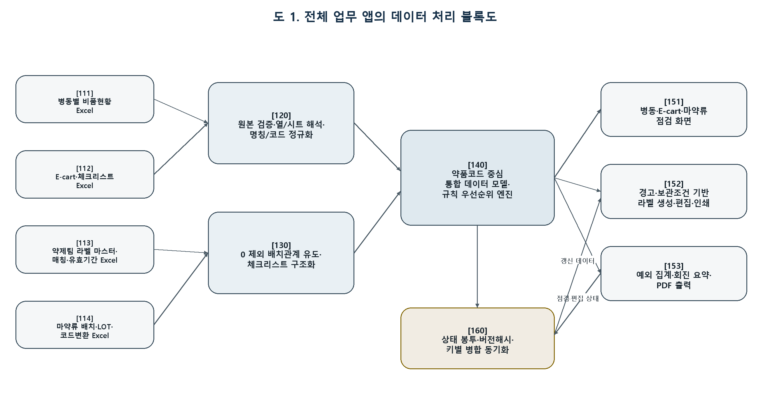
도 1

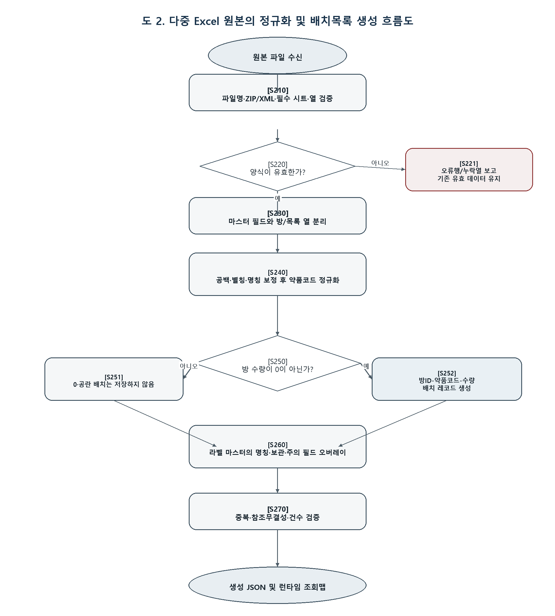
도 2

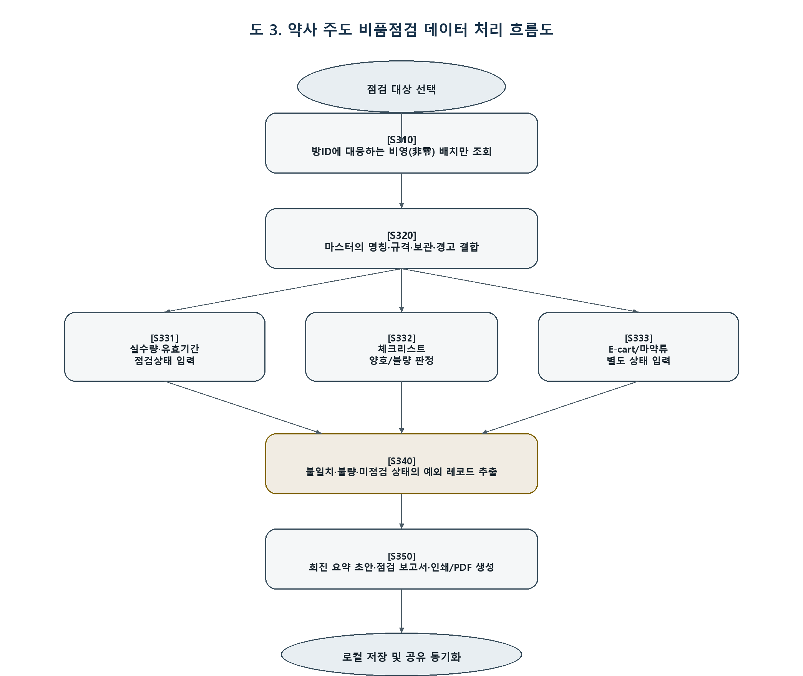
도 3

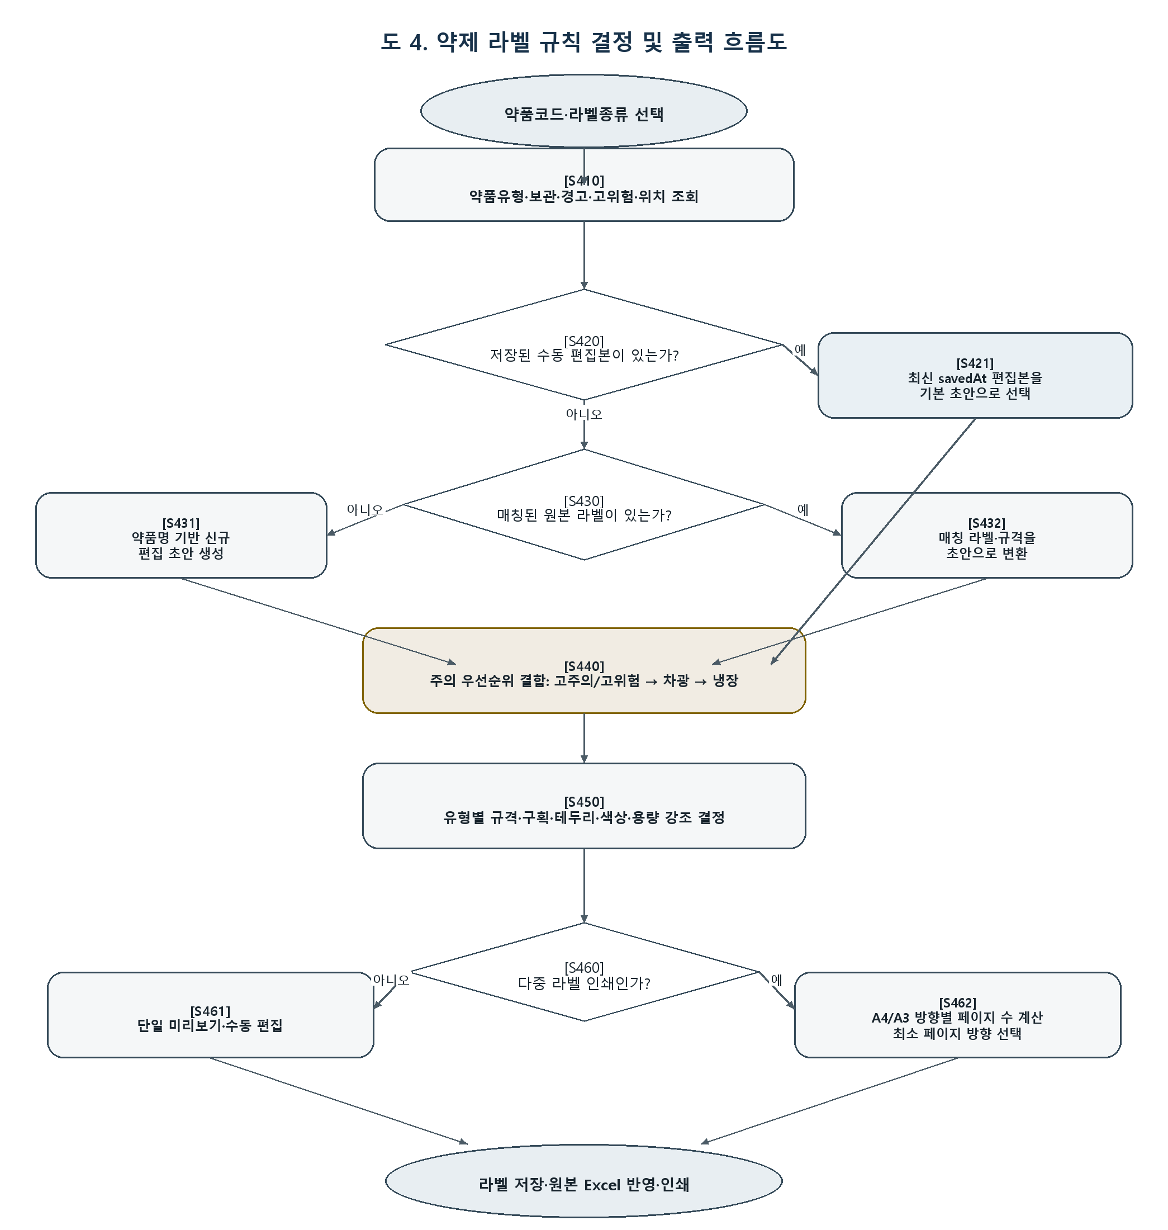
도 4

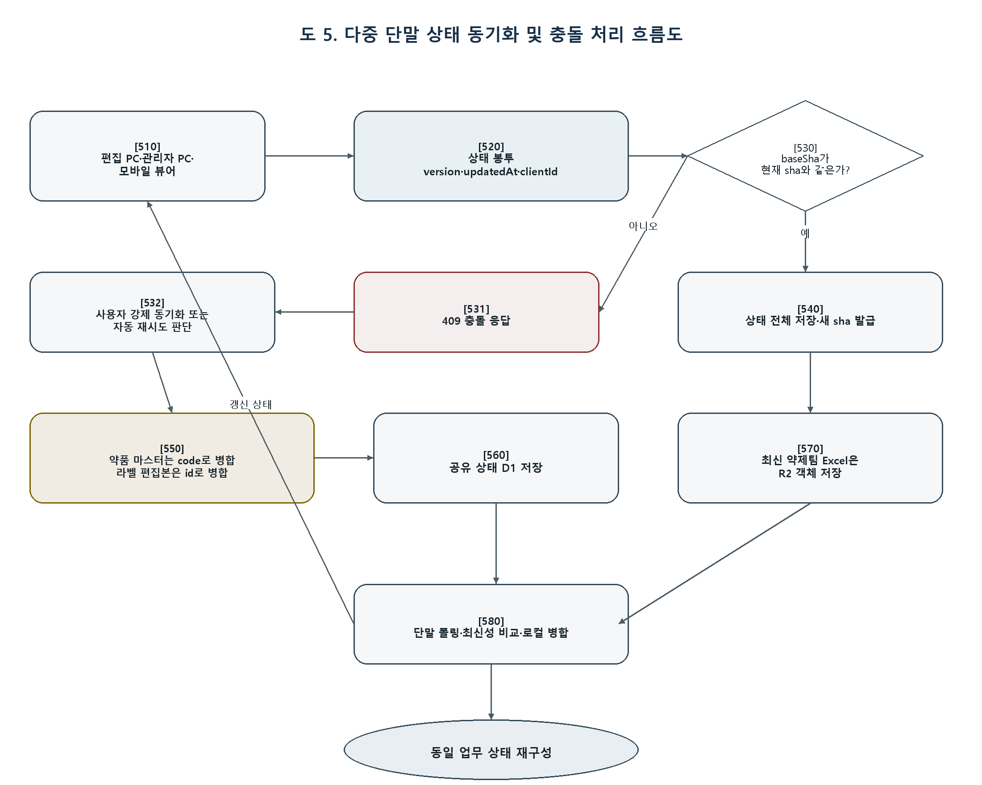
도 5

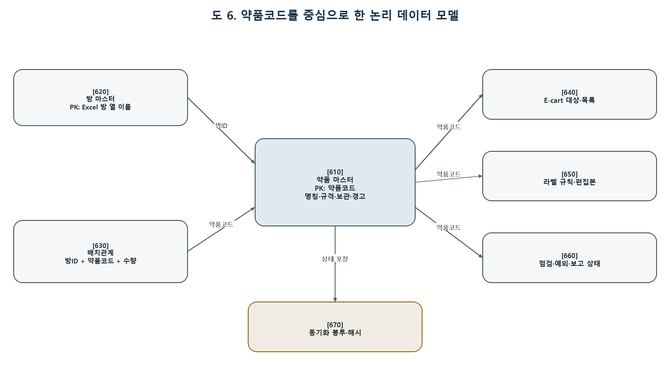
도 6

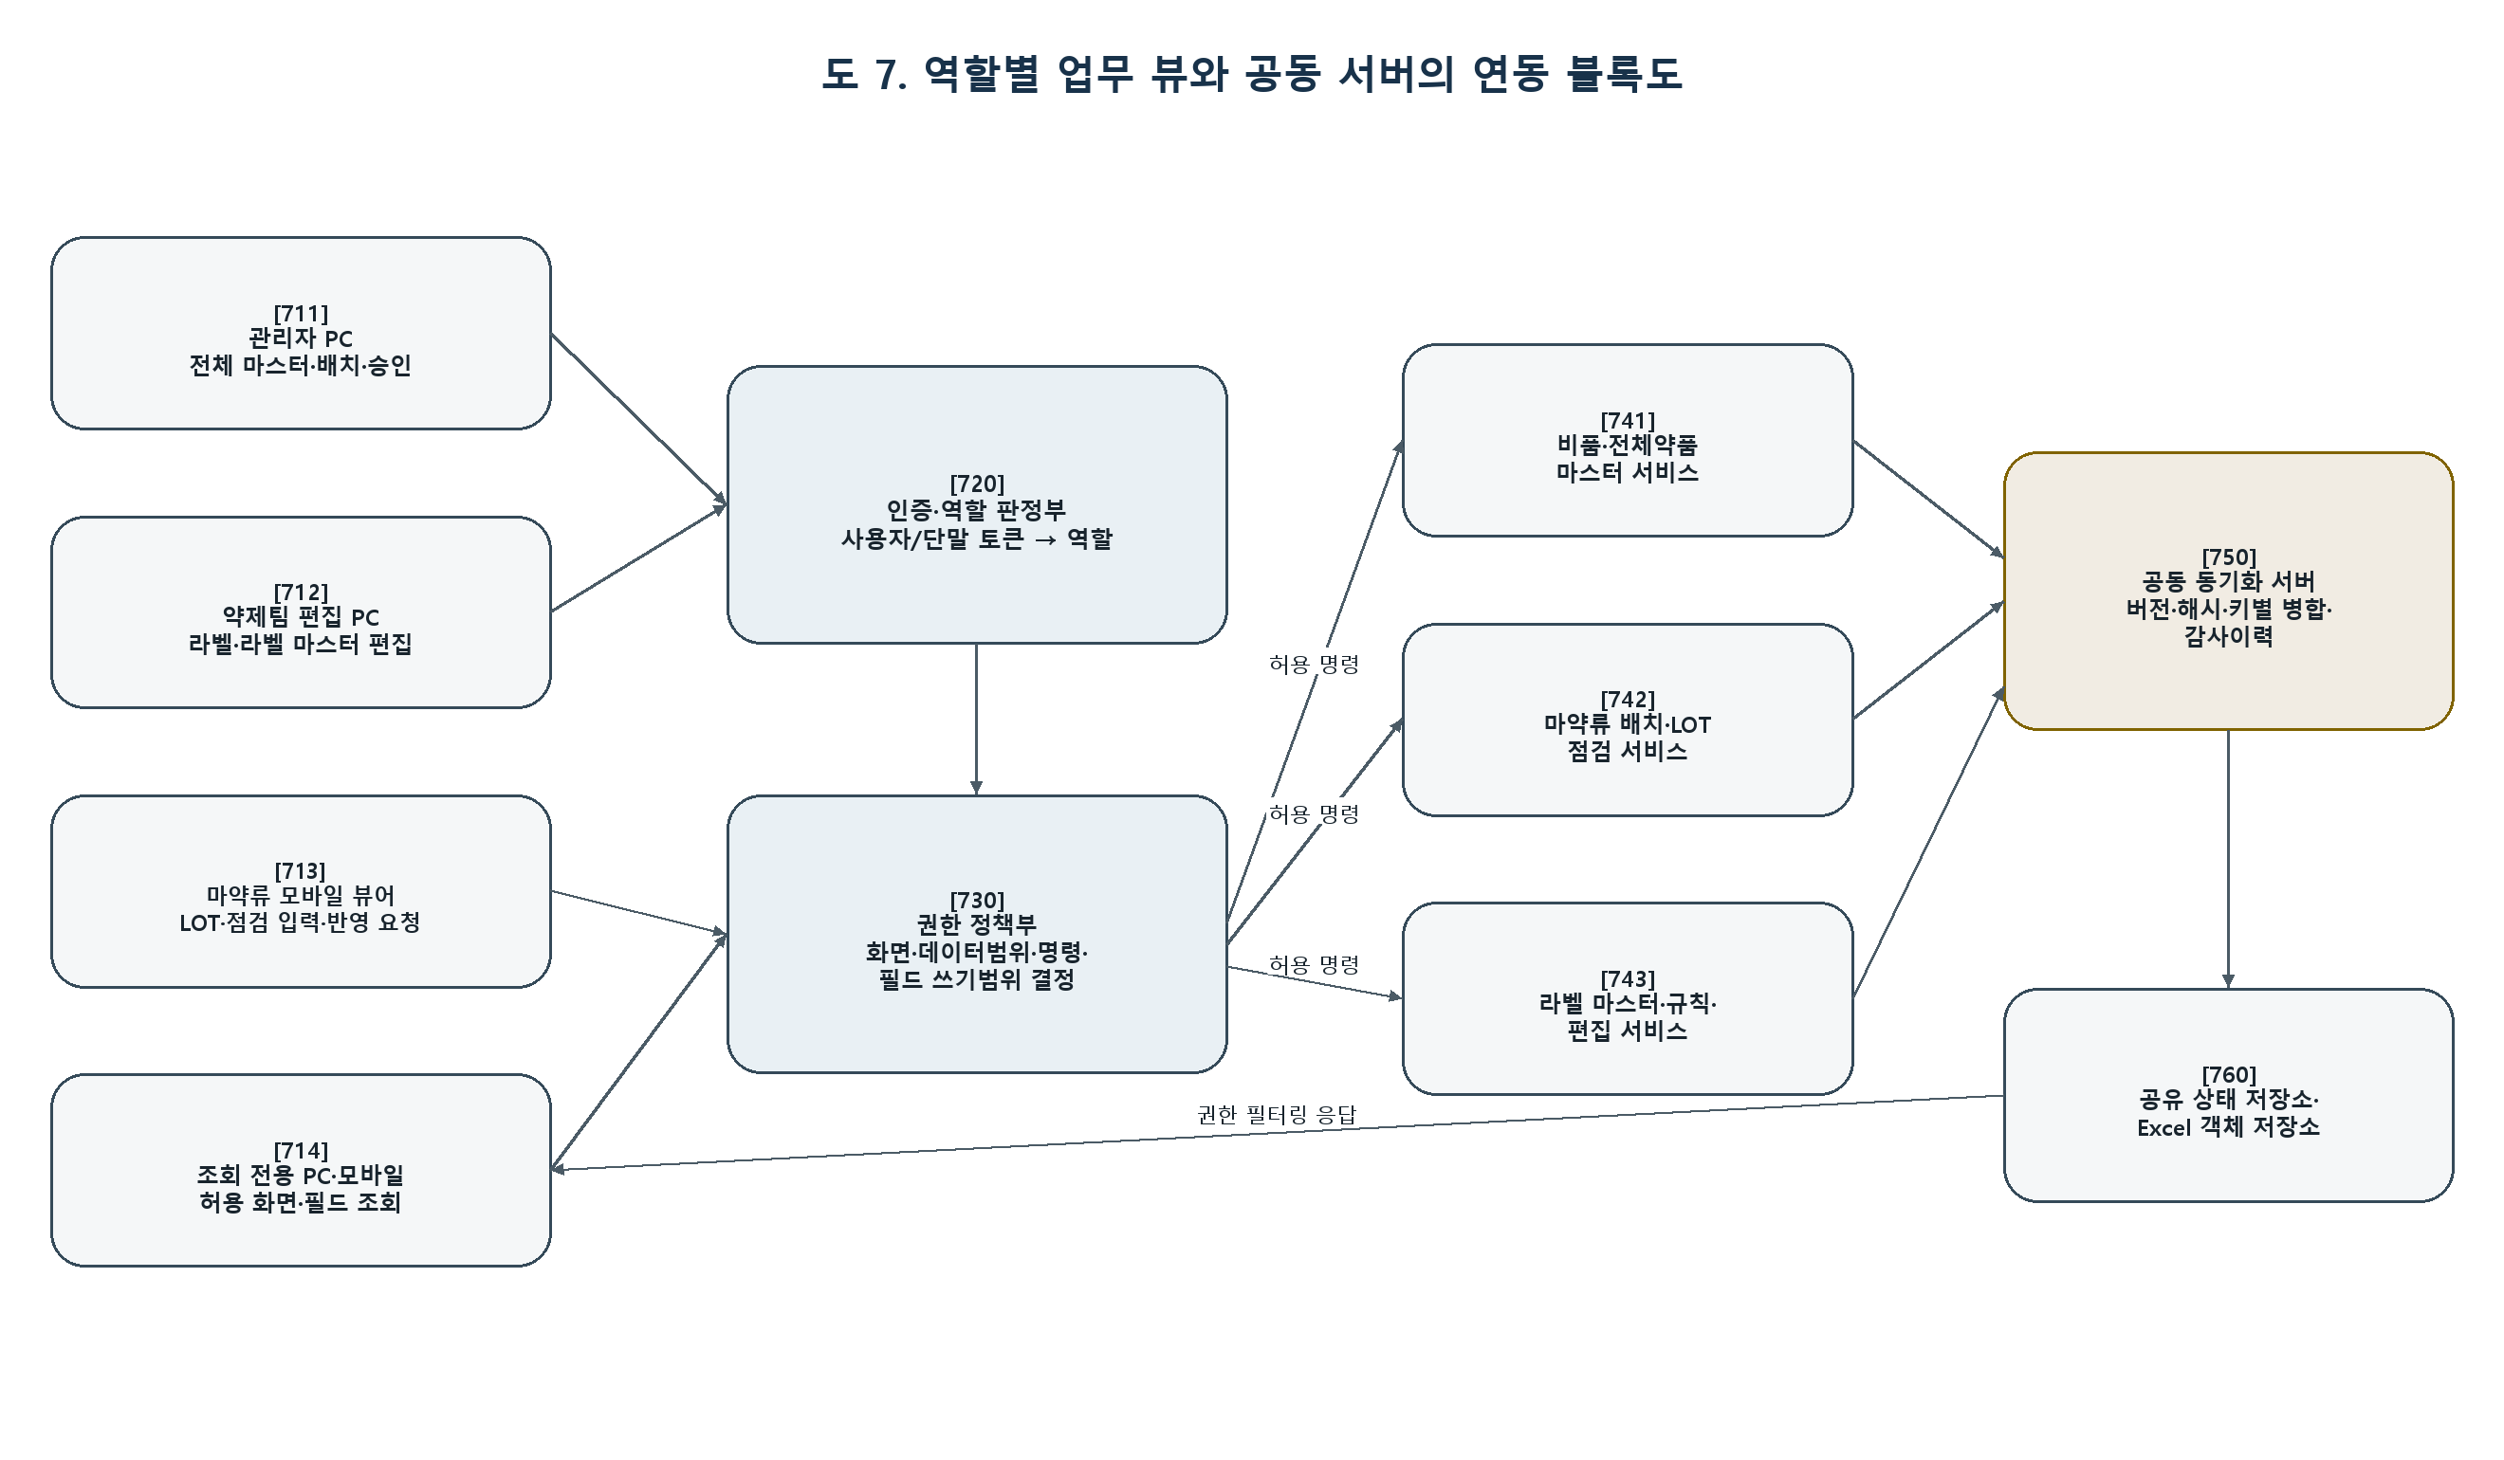
도 7

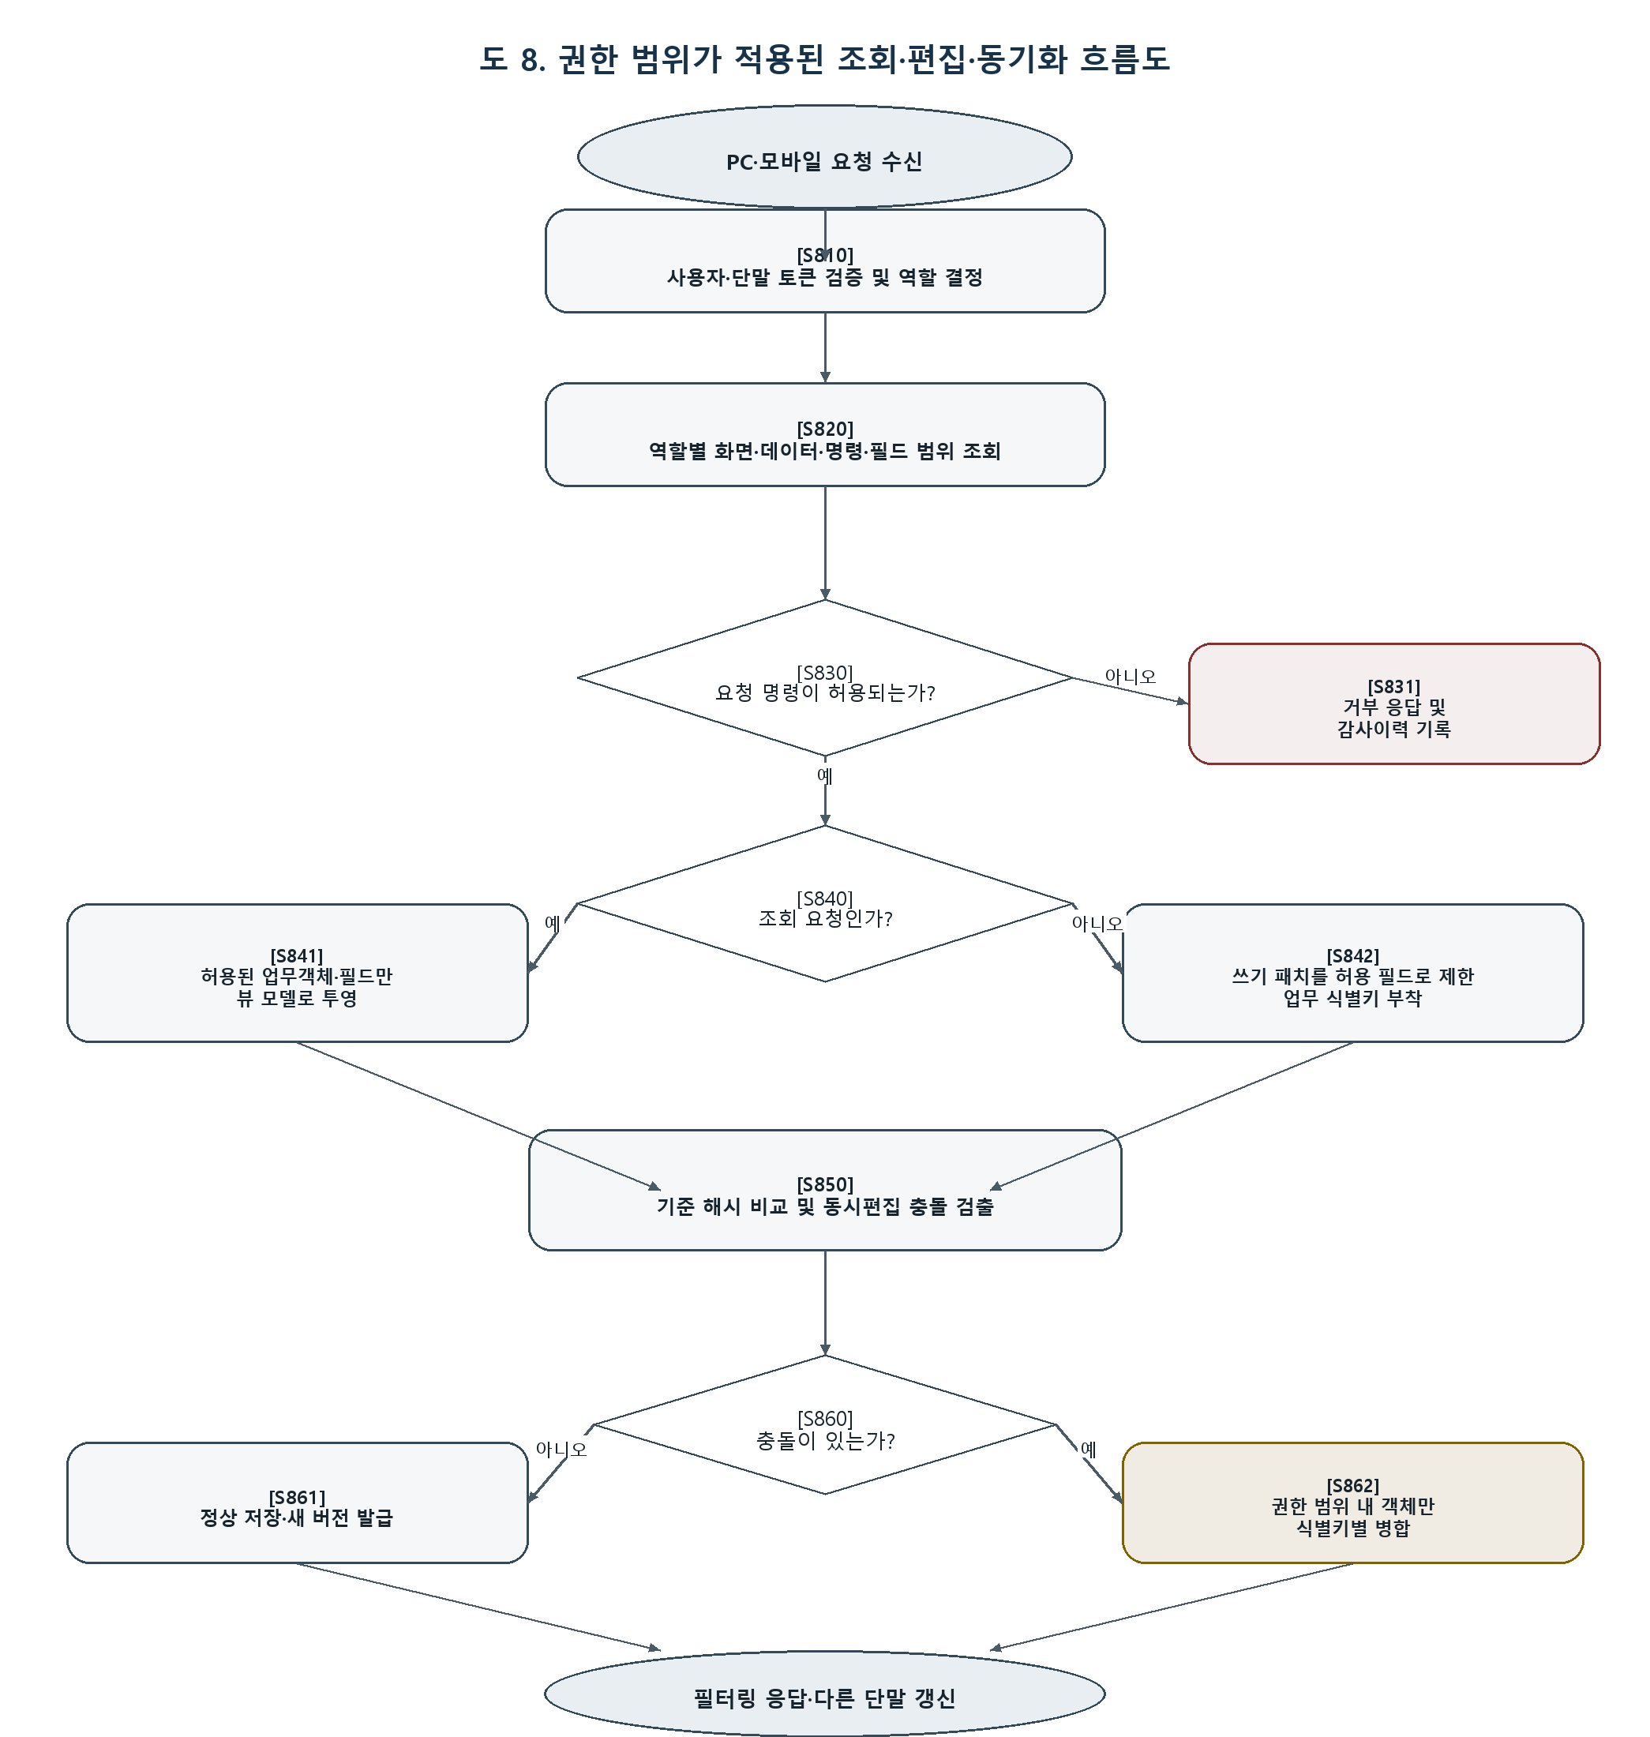
도 8

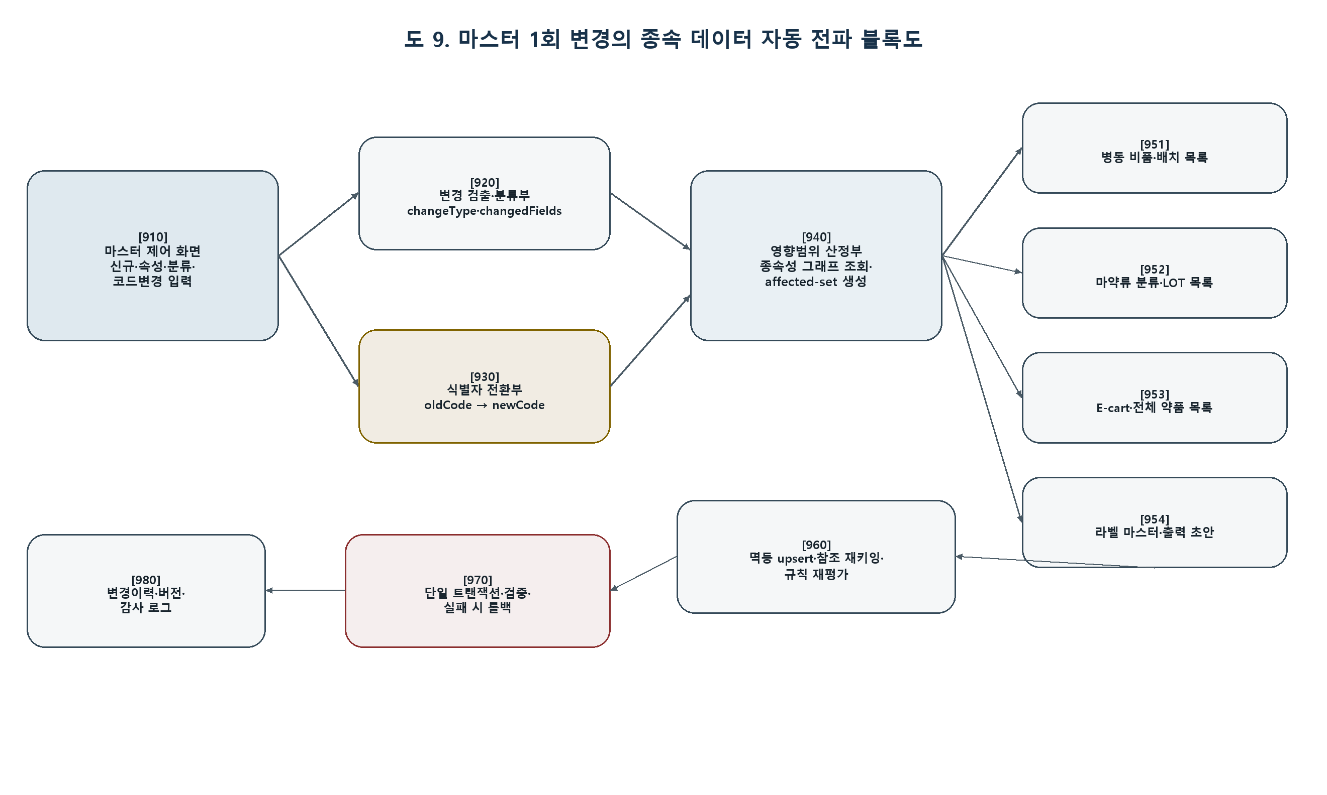
도 9

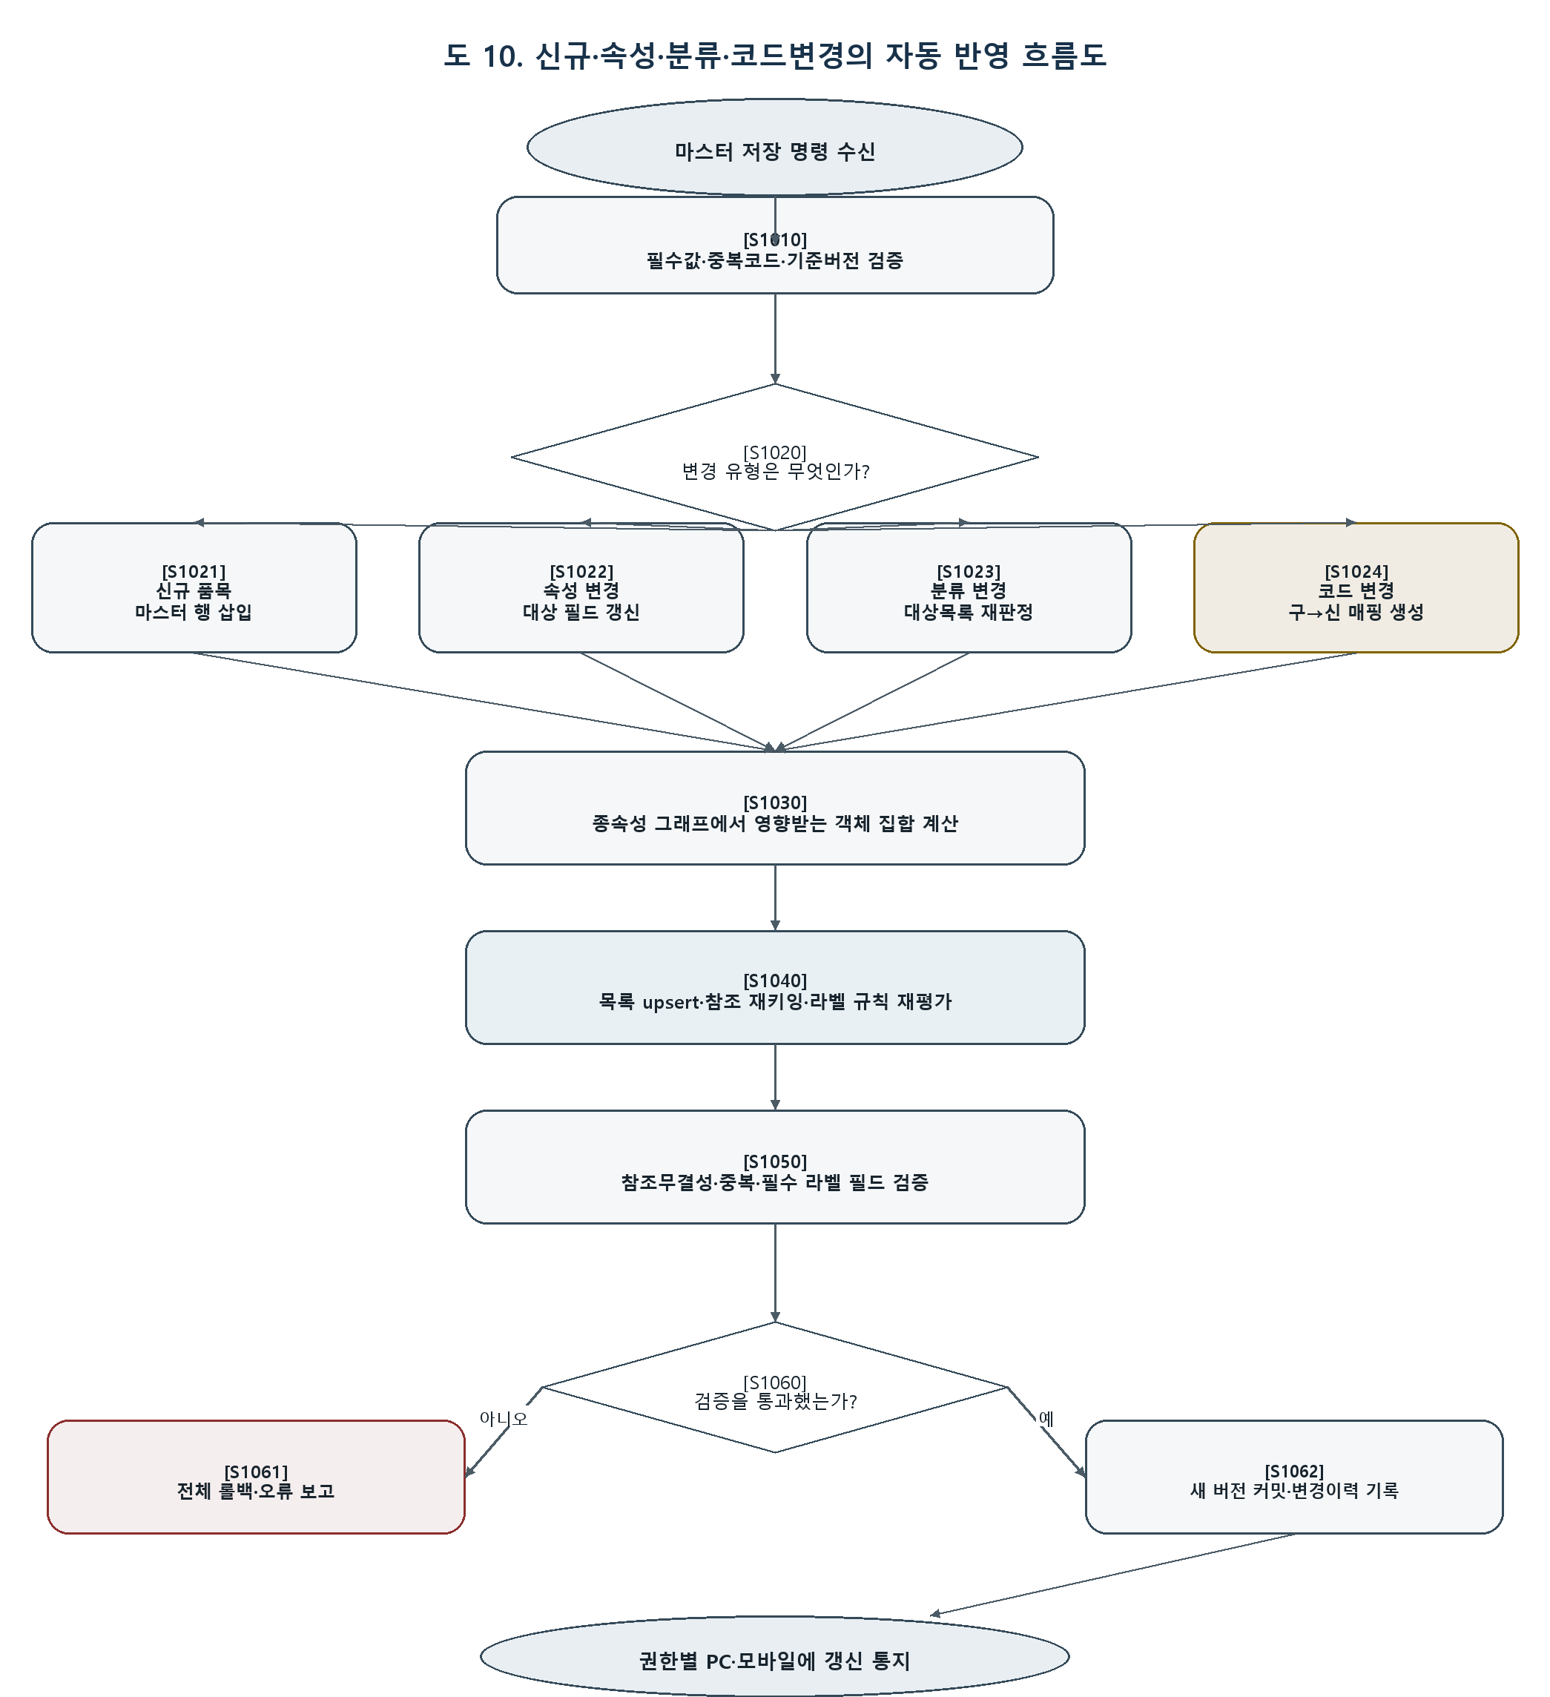
도 10

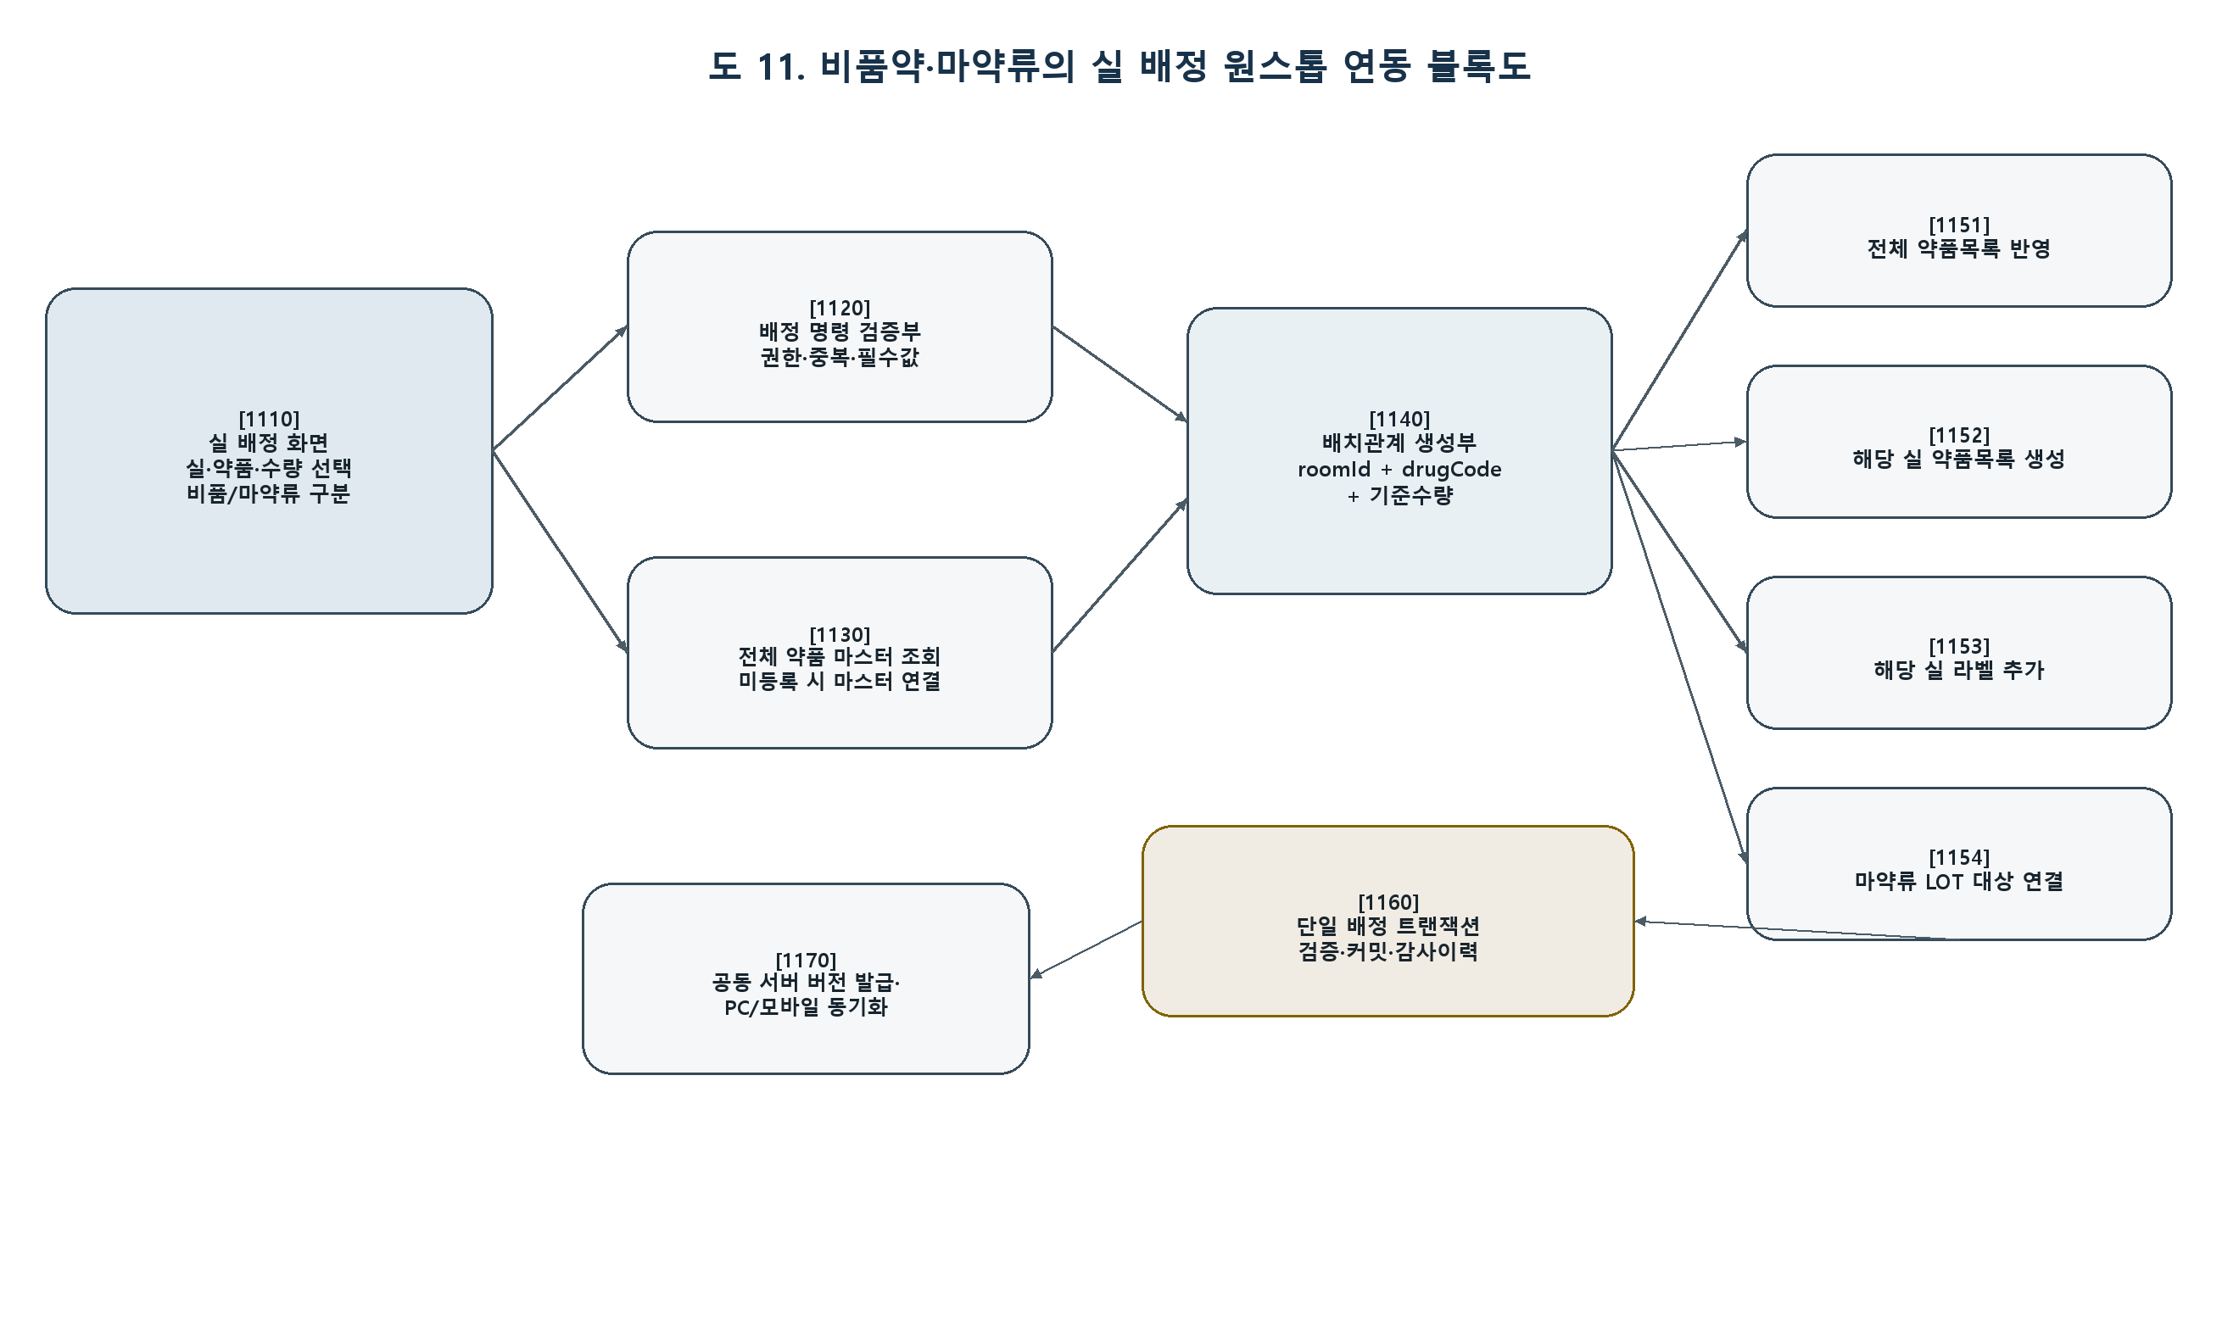
도 11

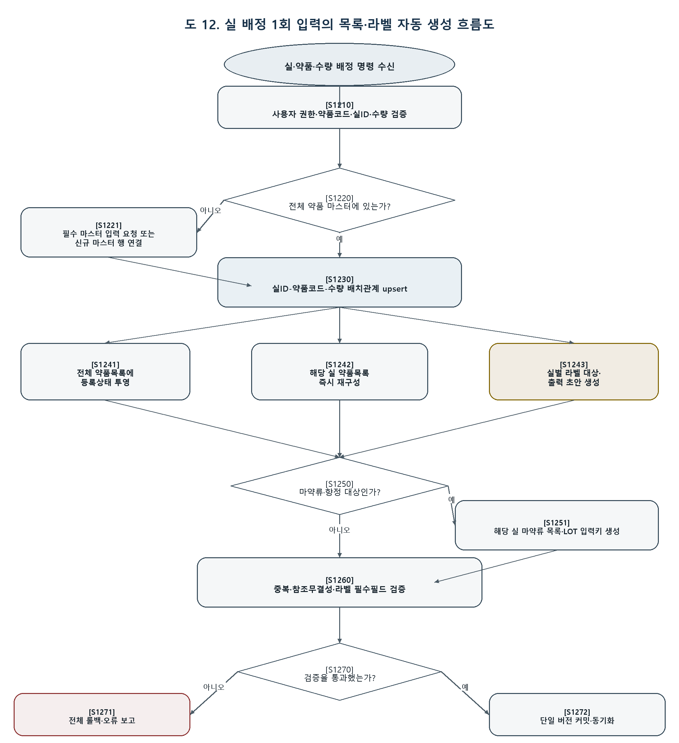
도 12

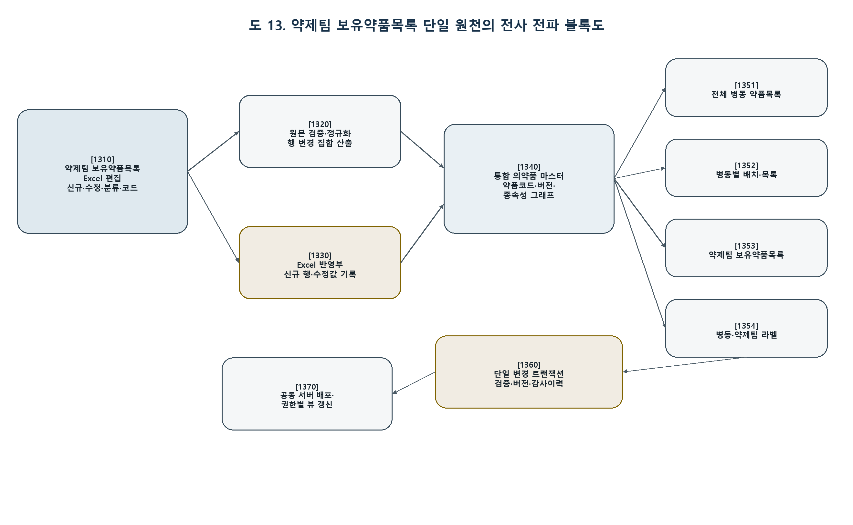
도 13

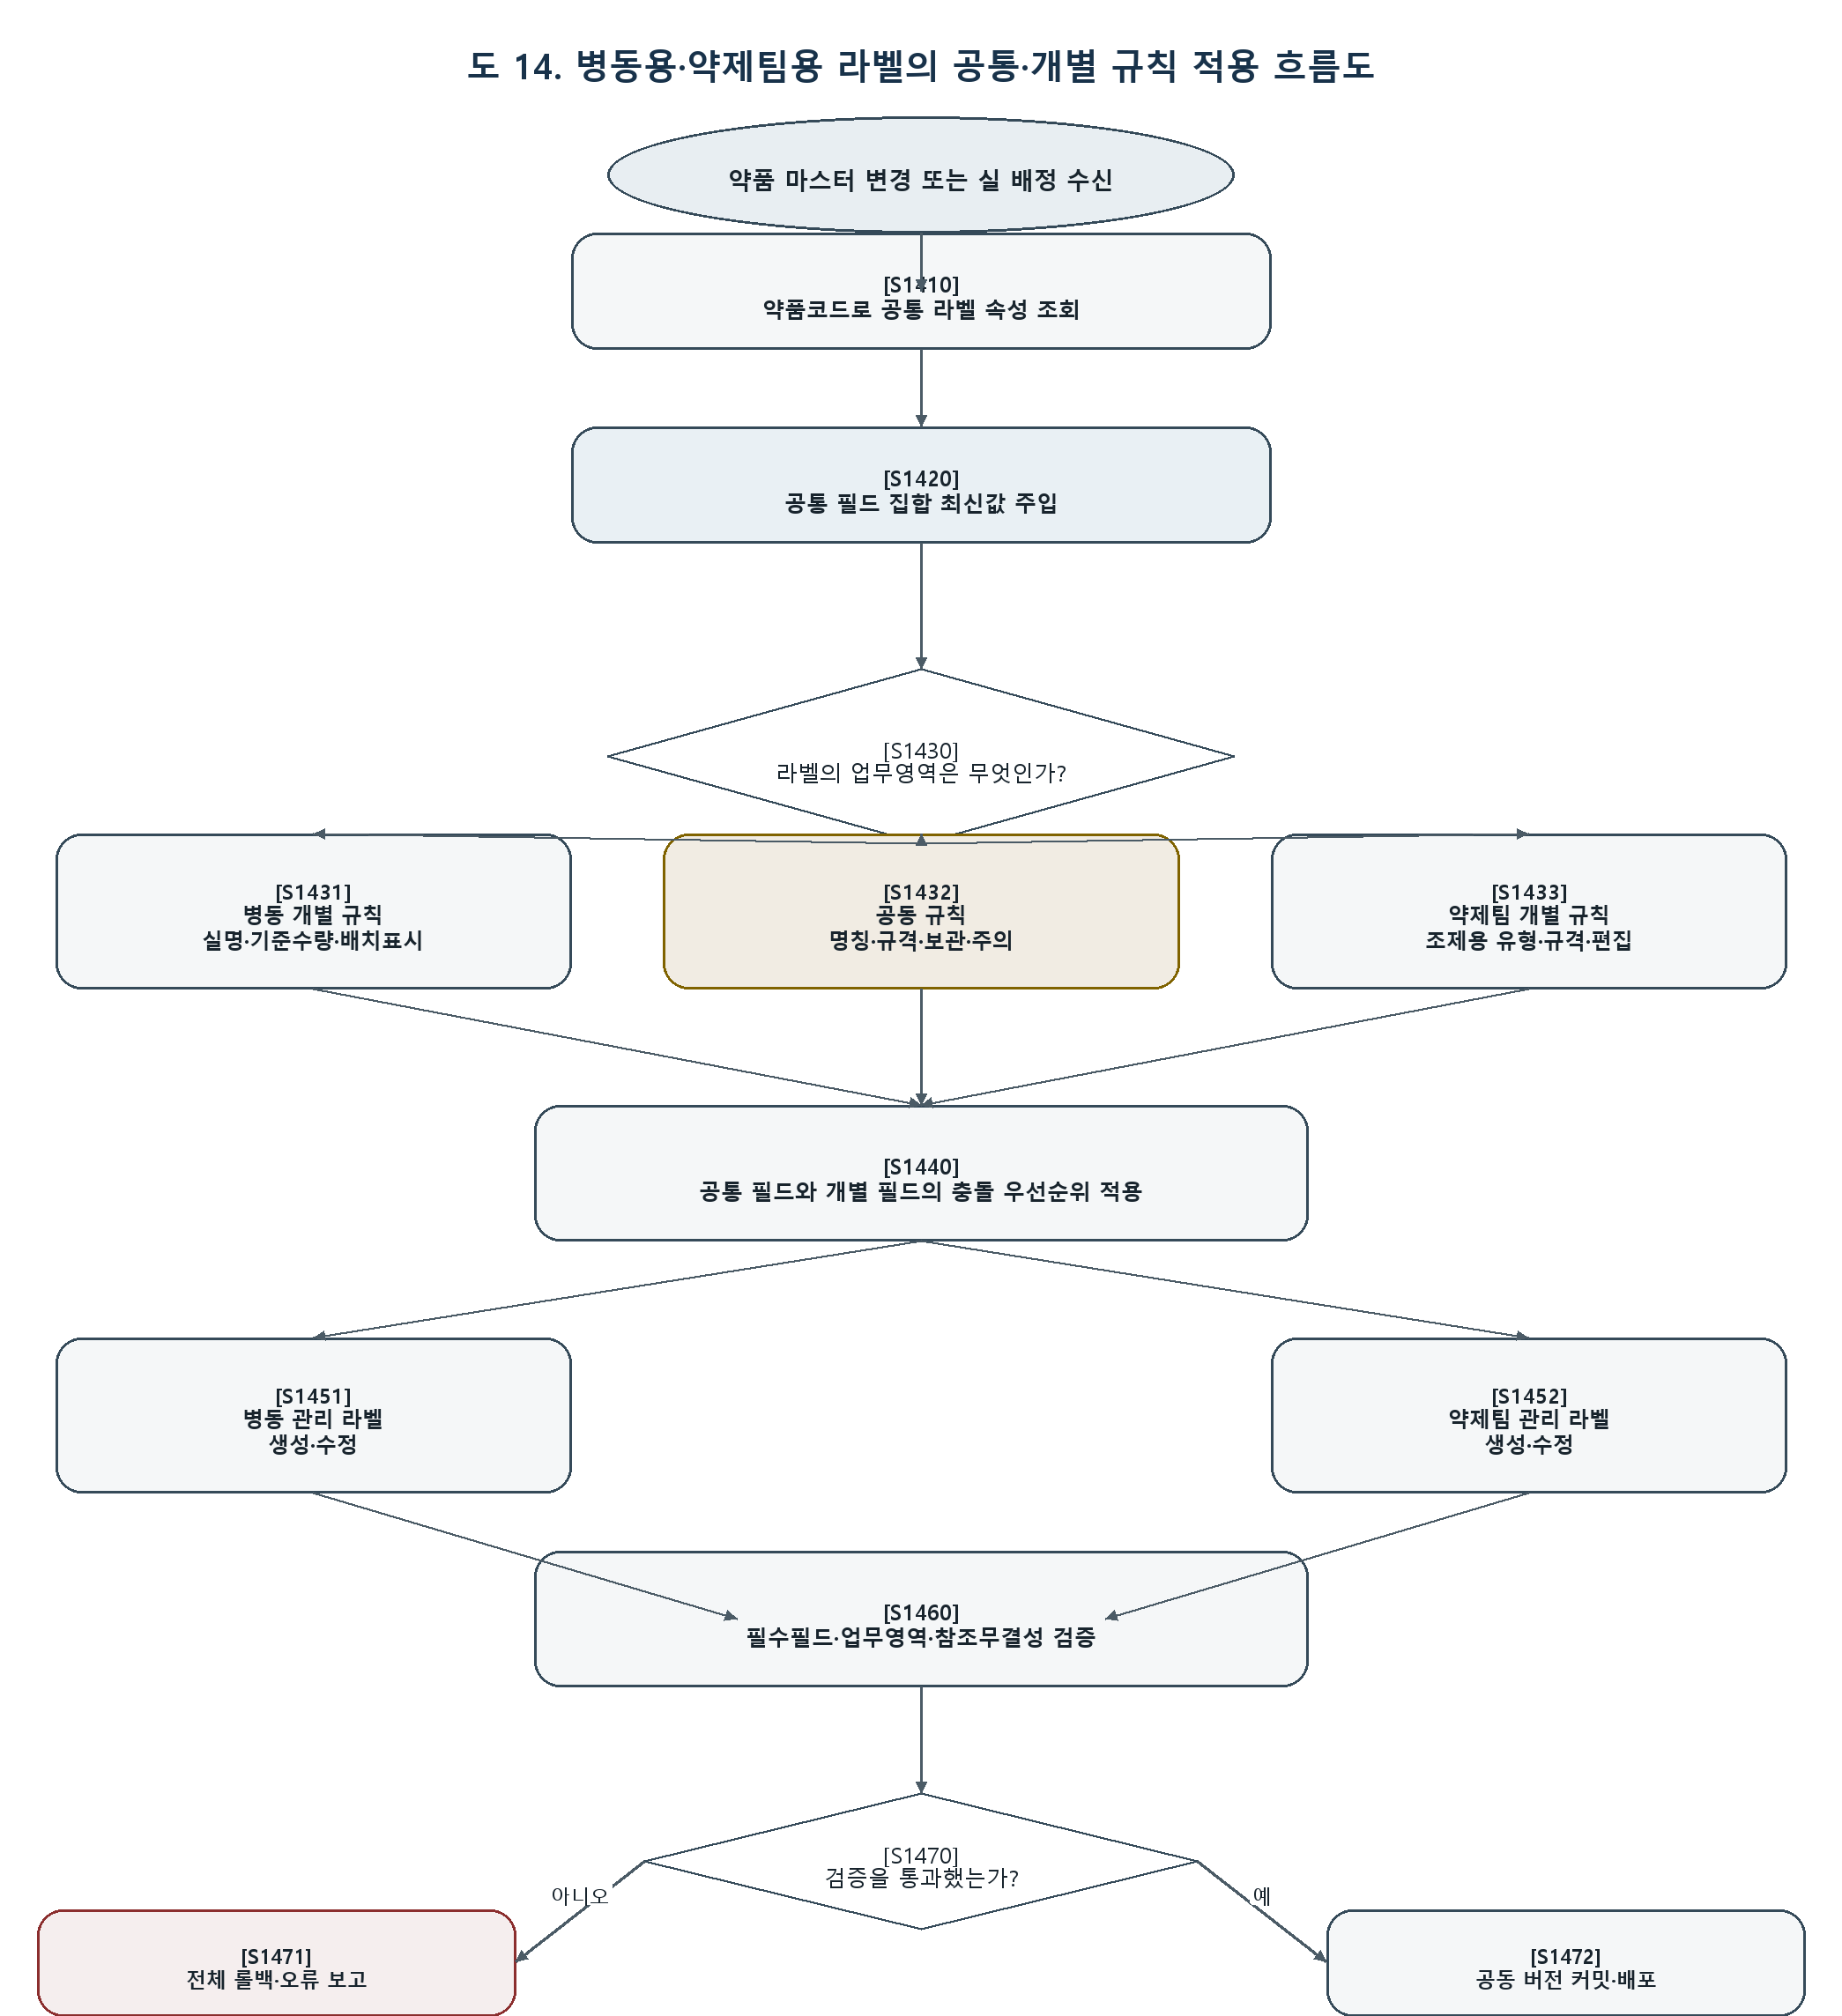
도 14

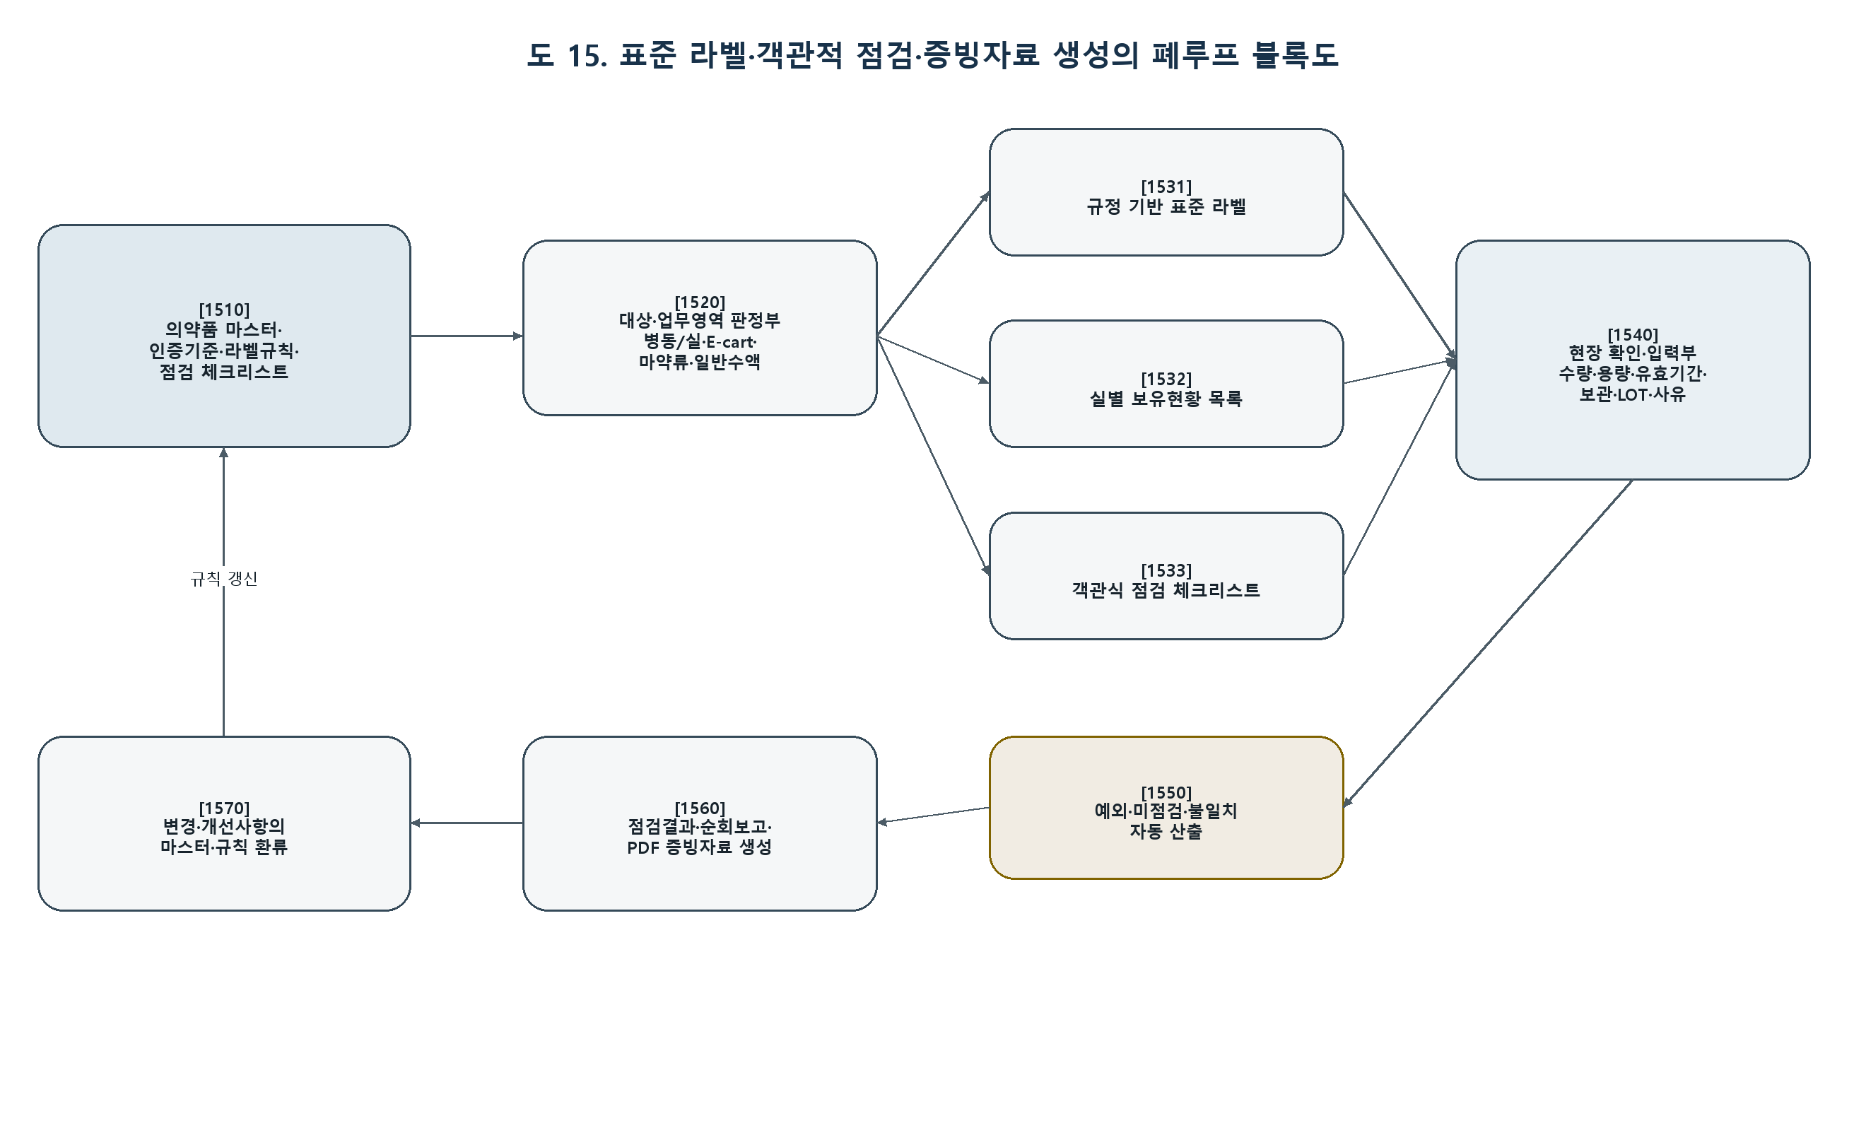
도 15

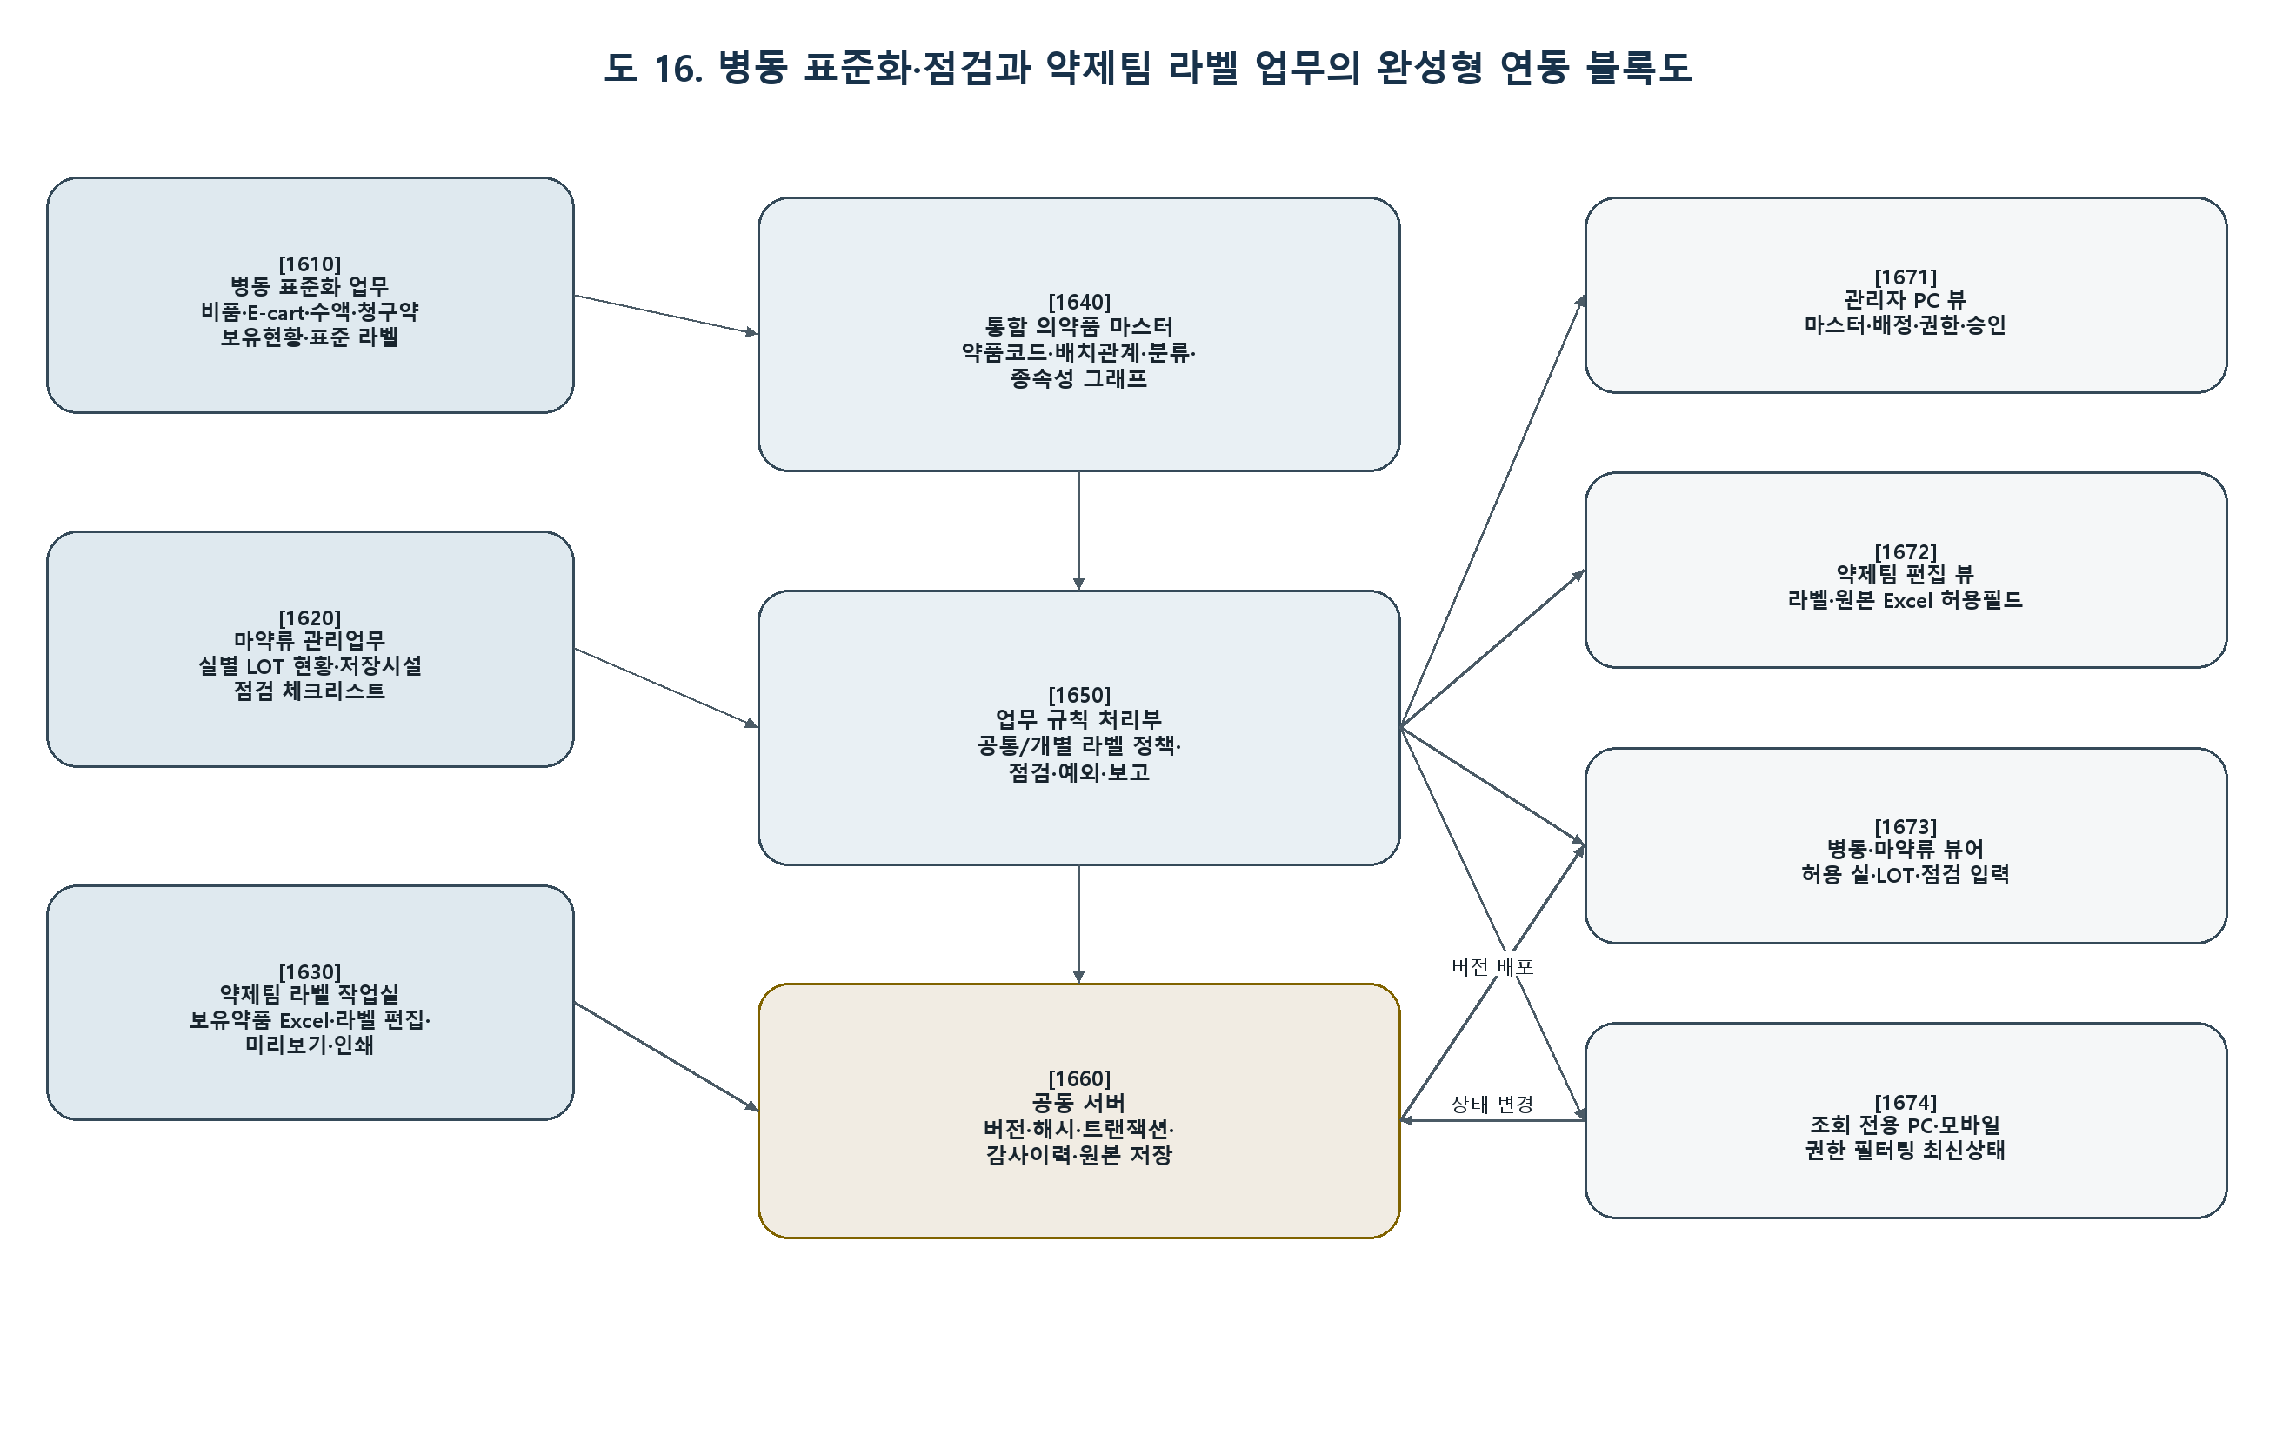
도 16

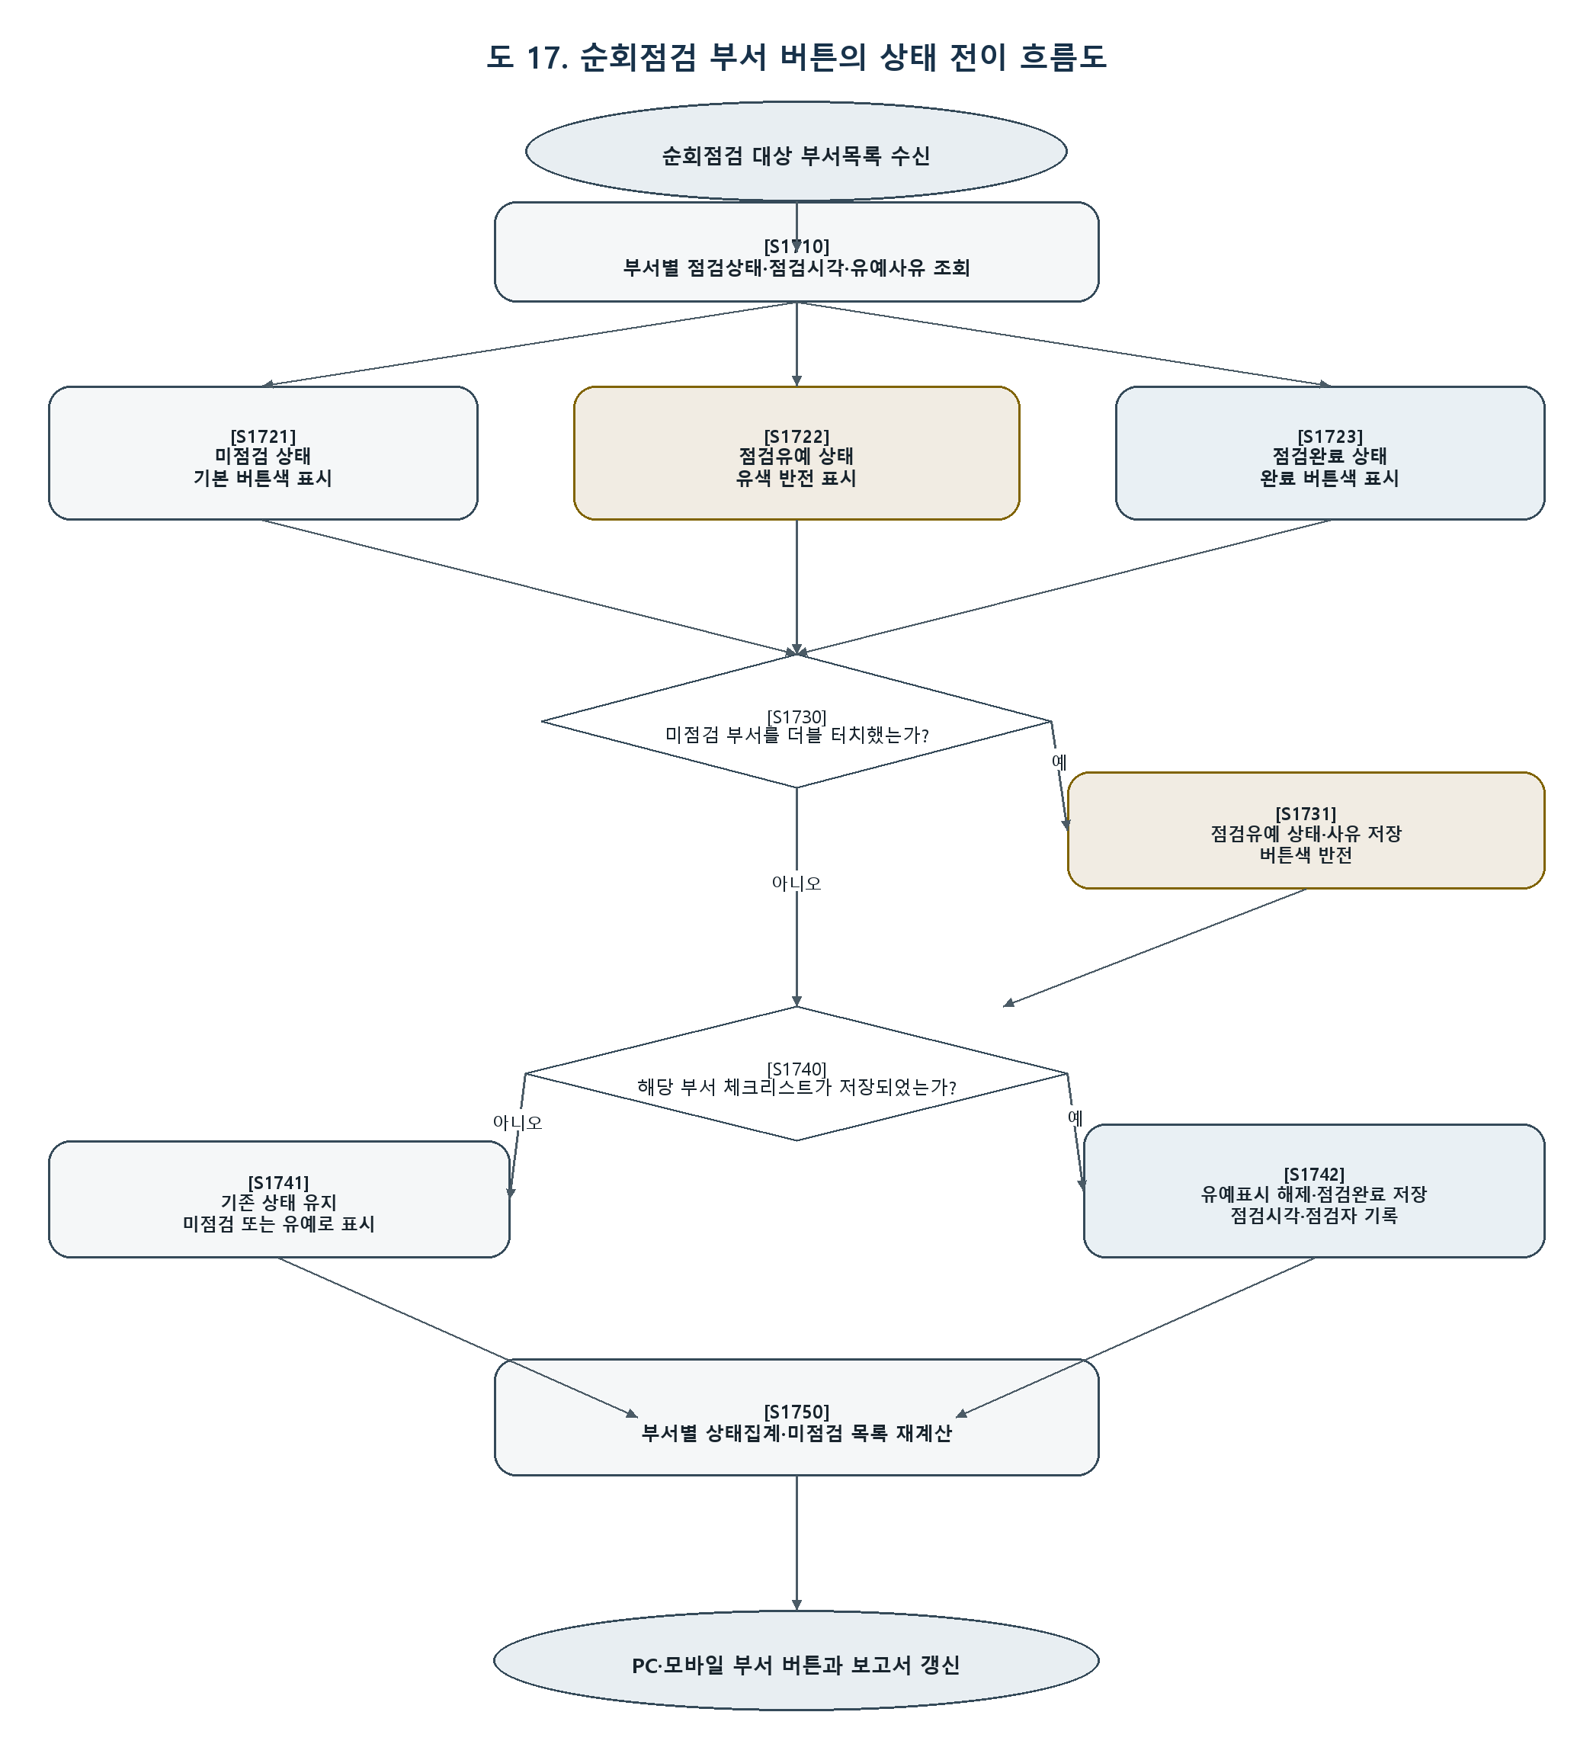
도 17

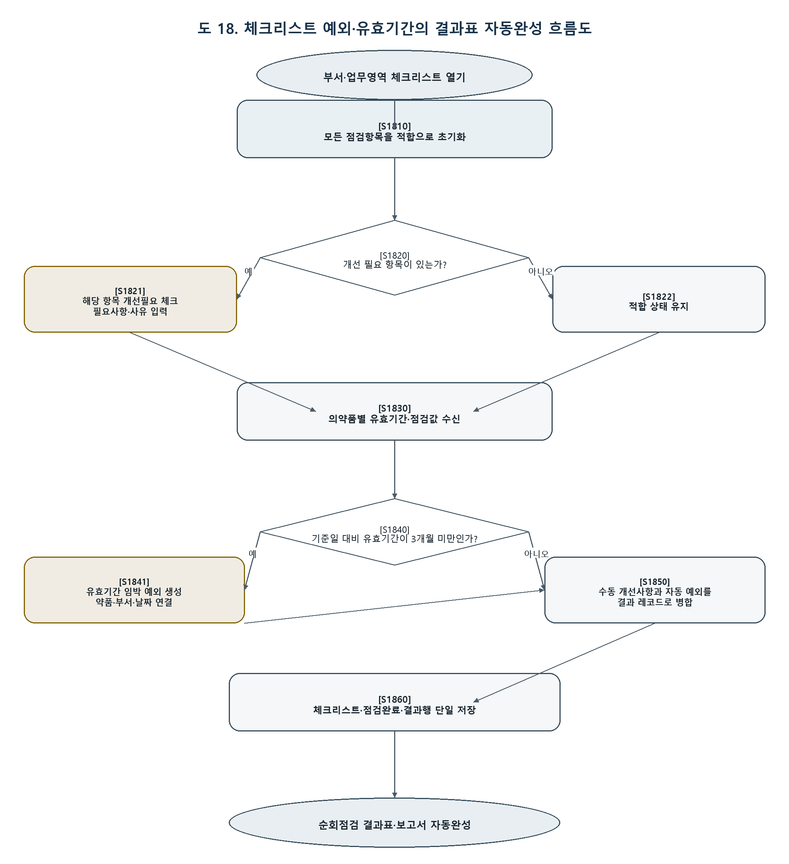
도 18

